МИНИСТЕРСТВО ОБРАЗОВАНИЯ РЕСПУБЛИКИ БЕЛАРУСЬ  
Учреждение образования «БЕЛОРУССКИЙ ГОСУДАРСТВЕННЫЙ   
ТЕХНОЛОГИЧЕСКИЙ УНИВЕРСИТЕТ»

Факультет Информационных технологий

Кафедра Информационных систем и технологий

Специальность 6-05-0612-01 Программная инженерия

**ПОЯСНИТЕЛЬНАЯ ЗАПИСКА КУРСОВОГО ПРОЕКТА**

по дисциплине «Компьютерные языки разметки»

Тема «Веб-сайт спорт зала «EnergyGym»

**Исполнитель**

студент 1 курса 9 группы ______________ К.А.Бурблис

подпись, дата

**Руководитель**

ассистент ______________ А.В.Комкова

должность, учен. степень, ученое звание подпись, дата

Допущен(а) к защите __________________________________ _______________

__________________________________ _______________

__________________________________ _______________

дата, подпись

Курсовой проект защищен с оценкой

Руководитель _______­­________ ___________ А.В.Комкова

подпись дата инициалы и фамилия

Содержание

Введение 4

1 Постановка задачи 5

1.1 Обзор аналогичных решений 5

1.1.1 Аналог «gym24.by» 5

1.1.2 Аналог «binousgym.com» 7

1.2 Техническое задание 8

1.3 Выбор средств реализации программного продукта 9

1.4 Вывод 9

2 Проектирование страниц веб-сайта 10

2.1 Выбор способа вёрстки 10

2.2 Выбор стилевого оформления 10

2.3 Выбор шрифтового оформления 11

2.4 Разработка логотипа 11

2.5 Разработка пользовательских элементов 12

2.6 Разработка спецэффектов 14

2.7 Вывод 15

3 Реализация структуры веб-сайта 16

3.1 Структура HTML-документа 16

3.2 Добавление таблиц стилей SCSS и CSS 17

3.3 Использование стандартов JSON (SVG) 19

3.4 Использование JavaScript 21

3.5 Вывод 22

4 Тестирование веб-сайта 23

4.1 Адаптивный дизайн веб-сайта 23

4.2 Кроссбраузерность веб-сайта 25

4.3 Руководство пользователя 26

4.4 Тестирование кода 27

4.5 Вывод 28

Заключение 29

Список использованных источников 30

ПРИЛОЖЕНИЕ A. Прототипы веб-страниц 31

ПРИЛОЖЕНИЕ Б. Макет структуры веб-сайта 33

ПРИЛОЖЕНИЕ В. Листинг HTML-документа 35

ПРИЛОЖЕНИЕ Г. Листинг SCSS 45

ПРИЛОЖЕНИЕ Д. Листинг CSS 61

ПРИЛОЖЕНИЕ Е. Листинг JSON-файлов 86

ПРИЛОЖЕНИЕ Ж Листинг SVG 89

ПРИЛОЖЕНИЕ И. Листинг JavaScript 91

# Введение

Современные технологии стремительно развиваются, открывая новые возможности для взаимодействия людей с информацией. Интернет давно стал неотъемлемой частью повседневной жизни, а веб-сайты — удобным инструментом для представления услуг, общения с клиентами и продвижения различных проектов. Особенно важна роль сайтов в сфере фитнеса и здорового образа жизни, где пользователи активно ищут актуальную информацию о тренировках, тренерах и условиях занятий.

Разработка веб-сайта для спортзала направлена на создание удобного, функционального и визуально привлекательного веб-сайта, который поможет потенциальным клиентам быстро находить нужную, так необходимую им информацию, и узнавать о новых предложениях.

Цель курсовой работы: разработать веб-сайт для спортивного зала "Energy" с использованием современных технологий, HTML5 и SCSS/CSS3, обеспечив его адаптивность, удобство использования и интуитивность в использовании.

Задачи работы:

1. Изучить современные языки разметки, инструменты и библиотеки для разработки веб-сайтов.
2. Разработать макет и прототип веб-сайта.
3. Разработать структуру сайта, включая основные разделы: главная страница, услуги, тренеры.
4. Наполнить сайт контентом, включая описание предлагаемых услуг, и информацию о тренерах.
5. Протестировать функциональность и адаптивность веб-сайта.

Актуальность проекта обусловлена растущим спросом на онлайн-инструменты в сфере фитнеса, а также необходимостью предоставления клиентам удобного способа взаимодействия с услугами спортзала.

# 1 Постановка задачи

## **1.1 Обзор аналогичных решений**

Перед разработкой веб-сайта рекомендуется изучить уже готовые, функционирующие решения, дабы определить, что является наиболее необходимым для пользователей в этой сфере.

### 1.1.1 Аналог «gym24.by»

Главная страница веб-сайта [1].

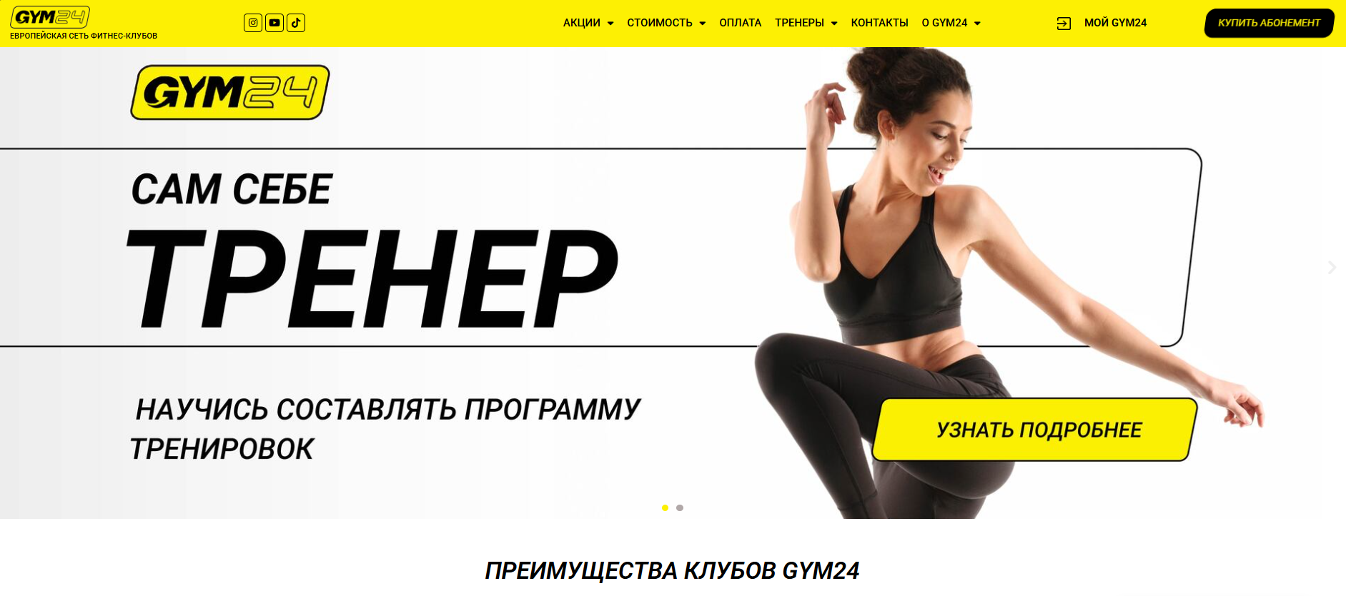

Рисунок 1.1 – Главная страница веб-сайта «gym24.by»

Сайт выполнен в энергичном современном стиле, характерном для фитнес-клубов. Лаконичный дизайн с четкой структурой, однако на мой взгляд сайт перегружен излишней информацией, что затрудняет сразу ориентироваться в ключевых услугах.

Цветовая гамма построена на контрасте светлых тонов (основной фон) и ярких акцентов фирменного жёлтого цвета, что создает мотивирующую атмосферу и ассоциируется с энергией тренировок. Такое сочетание обеспечивает хорошую читаемость контента при сохранении динамичного визуального образа.

Сайт специализируется на представлении услуг современного фитнес-центра. В структуре представлены основные направления тренировок (персональные, групповые, функциональные).

Далее рассмотрим раздел с предлагаемыми услугами. Данная страница представлена на рисунке 1.2.

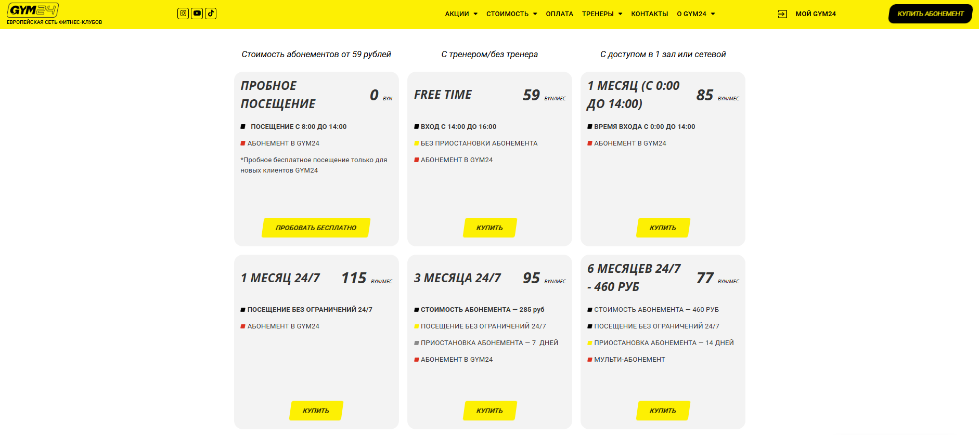

Рисунок 1.2 – Страница с услугами

Страница с абонементами представлена в лаконичном формате с акцентом на ключевые коммерческие предложения. Структура ценообразования использует принцип ступенчатых скидок, при котором стоимость посещения уменьшается пропорционально сроку действия абонемента.

Каждый тарифный план содержит эксклюзивные преимущества, мотивирующие клиентов подобрать оптимальный вариант под свои потребности.

Каждый тариф решает конкретную задачу клиента - от пробного знакомства с клубом до выгодного долгосрочного сотрудничества, что значительно повышает желание клиента приобрести именно тот или иной тариф.

1. Пробное посещение (бесплатно);

1. Идеально для новичков: возможность оценить клуб без финансовых обязательств;

2. Утренний доступ (6:00-14:00) - наименее загруженное время для комфортного знакомства с залом;

1. 1 месяц 24/7;

1. Полная свобода посещения в любое время суток;

2. Оптимально для тестового периода регулярных тренировок;

3. Возможность "прочувствовать" ритм клуба в разное время дня.

И другая более подробная информация о предлагаемых тарифах.

На рисунке 1.3 представлен внешний вид веб-сайта «gym24.by» на мобильном устройстве.

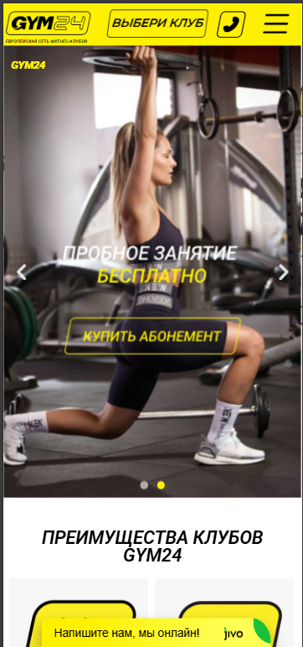 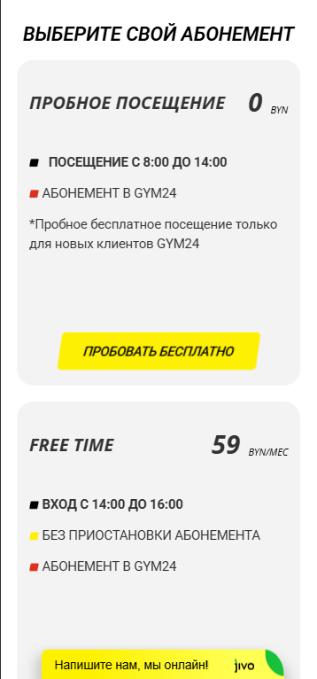

Рисунок 1.3 – Страницы на мобильном устройстве.

### 1.1.2 Аналог «binousgym.com»

На рисунке 1.4 представлена главная страница веб-сайта «binousgym.com»

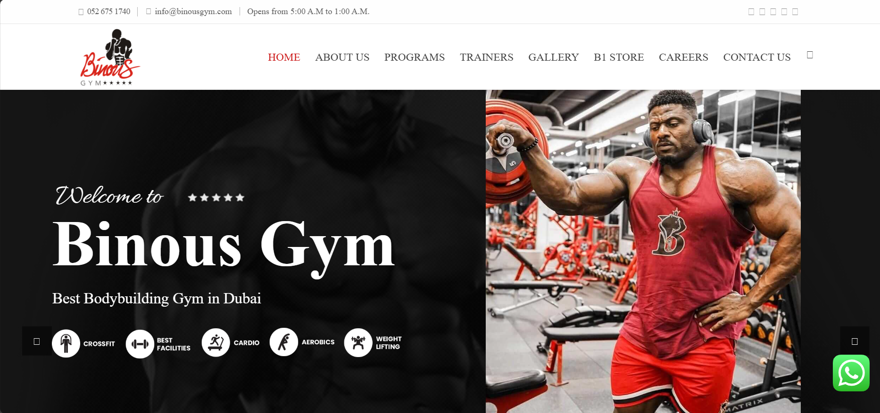

Рисунок 1.4 – Главная страница веб-сайта

Сайт выполнен в строгом минималистичном стиле, характерном для премиальных фитнес-клубов. Дизайн делает акцент на статусности заведения, о чем сразу сообщает слоган "Best Bodybuilding Gym in Dubai". Навигационное меню содержит только основные разделы, без лишних пунктов, что упрощает ориентацию для посетителя.

Главная страница четко передает позиционирование клуба как места для серьезных тренировок, но могла бы более эффективно привлекать новых клиентов за счет демонстрации преимуществ.

Внешний вид веб-сайта «binousgym.com» на мобильном устройстве представлен на рисунке 1.5.

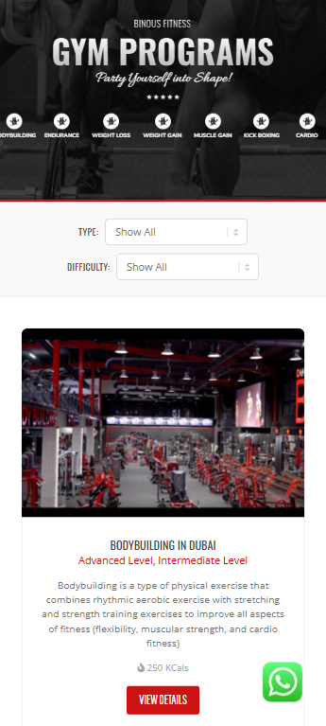

Рисунок 1.5 – Внешний вид веб-сайта на мобильном устройстве

Мобильная версия демонстрирует грамотную адаптацию контента под небольшой экран, сохраняя при этом основную концепцию сайта. Заголовок и слоган занимают верхнюю часть экрана, сразу привлекая внимание пользователя. Основной контент организован в вертикальном потоке, что очень удобно для чтения. Однако описание программ, занимающее значительную часть экрана, требует обязательной прокрутки, что не всегда удобно для мобильного пользователя.

## **1.2 Техническое задание**

Поставлена задача разработать современный веб-сайт фитнес-клуба "Energy". Сайт должен представлять информацию о клубе, услугах, тренерах и преимуществах тренировок. Основной акцент делается на мотивационном контенте и удобстве выбора тренировочных программ.

Основные задачи сайта:

1. Предоставление навигационного меню;
   1. Услуги;
   2. Тренера.
2. Предоставление информации о возможных услугах;
3. Предоставление подробной информации о тренерах;

На всех страницах меню будет располагаться сверху. В меню будут предоставляться ссылки на основную информацию о услугах, а также ссылки на каталог с тренерами.

Веб-страница должна быть кросс браузерной и адаптивной для мобильной версии (ширина до 420 px). Начиная с ширины в 1024px должна открываться версия для персонального компьютера.

**1.3 Выбор средств реализации программного продукта**

Разработка веб-сайта будет осуществляться в среде разработке Visual Studio Code - современном редакторе кода с обширным функционалом.

Основу веб-сайта составит HTML (HyperText Markup Language), отвечающий за семантическую структуру контента. Этот язык разметки позволит корректно организовать все элементы страницы, включая навигационное меню, блоки информации, таблицу преимуществ тренировок и другие ключевые разделы.

Для визуального оформления и стилизации элементов будет применяться CSS. С его помощью будет реализован адаптивный дизайн, обеспечивающий комфортное взаимодействие с сайтом как на компьютерах, так и на мобильных устройствах. CSS позволит создать единый фирменный стиль, соответствующий концепции фитнес-клуба, включая работу с типографикой, цветовыми схемами и пространственным расположением элементов.

Интерактивность и динамическое поведение сайта будет обеспечиваться за счет JavaScript. Этот язык программирования добавит функциональности различным элементам интерфейса, таким как, формы обратной связи, и другие интерактивные компоненты. JavaScript также позволит реализовать плавные переходы между разделами и анимационные эффекты, улучшающие пользовательский опыт.

Для работы с данными будет использоваться JSON - легковесный формат, идеально подходящий для хранения и передачи информации о тренерах, абонементах и преимуществах клуба. Его интеграция с JavaScript обеспечит удобное управление контентом и простоту дальнейшего расширения функциональности сайта.

В процессе разработки будут активно применяться расширения VS Code, такие как Live Server для удобного тестирования с автоматической перезагрузкой, Live Sass Compiler для работы с препроцессорами. Этот набор инструментов позволит создать производительный, удобный и полностью соответствующий поставленным задачам веб-сайт.

## **1.4 Вывод**

Перед началом разработки веб-сайта был проведен тщательный анализ существующих решений в данной сфере. Изучение аналогов позволило выделить успешные практики организации контента и навигации, а также избежать ошибок, характерных для фитнес-ресурсов. На основе этого анализа сформированы ключевые требования к структуре веб-сайта и его функционалу, которые обеспечат удобство для пользователей и эффективное представление услуг клуба.

Выбранные средства разработки сочетают в себе надежность, современные возможности и удобство использования, что позволит создать качественный продукт в разумные сроки. Важным критерием отбора стала возможность дальнейшего расширения функционала и простоты поддержки сайта.

# 2 Проектирование страниц веб-сайта

## **2.1 Выбор способа вёрстки**

При разработке веб-сайта был сделан осознанный выбор в пользу комбинированного подхода к вёрстке, сочетающего технологии Flexbox и Grid. Это решение продиктовано требованиями к адаптивности и кроссбраузерности.

Flexbox представляет собой одномерную модель макета, предназначенную для эффективного распределения пространства между элементами интерфейса и их выравнивания в одном направлении - либо по горизонтали (в виде строки), либо по вертикали (в виде колонки). Эта технология особенно полезна при создании компонентов интерфейса, где требуется гибкое управление размерами и положением элементов.

Grid возьмёт на себя задачу организации некоторых элементов страниц (например карточек товаров). С его помощью можно создать сложную сетку, которая идеально адаптируется под разные размеры экранов - от широких мониторов до компактных смартфонов.

**2.2 Выбор стилевого оформления**

Визуальная составляющая играет определяющую роль в формировании пользовательского опыта. При разработке дизайна особое внимание уделяется созданию динамичной и мотивирующей атмосферы, которая соответствует энергичному характеру бренда и побуждает посетителей к действию.

Особый акцент был сделан на удобстве использования интерфейса. Все элементы должны располагаться логично и интуитивно понятно. Внимание стоит уделить и адаптивности – веб-сайт должен быть одинаково удобен при просмотре на широкоформатном мониторе и на экране смартфона. Все элементы должны плавно перестраиваться под размер устройства, сохраняя свою изначальную структуру, чтобы варианты страниц под разные устройства не отличались кардинально.

Основные цвета веб-сайта (рисунок 2.1), будут использоваться на всех его страницах, что в совокупности не только сделает веб-сайт визуально привлекательным, но и сделает его более удобным в использовании.

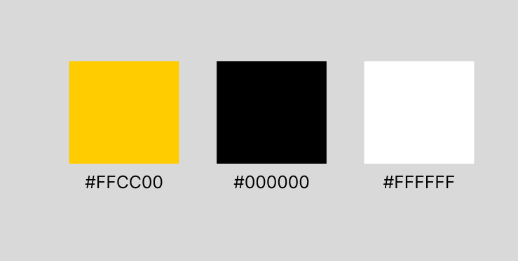

Рисунок 2.1 – Основные цвета

**2.3 Выбор шрифтового оформления**

В качестве основного шрифта был выбран Inter из-за своей практичности и универсальности. Этот современный шрифт обладает чистым и строгим видом, что идеально соответствует спортивной тематике клуба. Его нейтральный характер не отвлекает внимание от контента, позволяя сосредоточиться на основной информации.

Inter демонстрирует отличную читаемость как в крупных заголовках, так и в мелком тексте, хорошо выглядит на различных устройствах. Благодаря оптимизированной геометрии букв текст остается разборчивым даже при быстром просмотре с мобильных устройств. Шрифт сохраняет четкость линий и пропорций при различных размерах экрана, что особенно важно для адаптивного дизайна.



Рисунок 2.2 – Основной шрифт

Использование одного шрифтового семейства для всех элементов интерфейса создает ощущение целостности и порядка. Различные начертания Inter позволяют расставлять акценты - жирное для заголовков, обычное для основного текста, среднее для подзаголовков. Такой подход обеспечивает четкую визуальную иерархию без необходимости смешивания разных гарнитур, при этом немного упрощая работу на веб-сайтом.

Техническая сторона реализации также сыграла ключевую роль в выборе именно этого шрифта. Подключение через Google Fonts гарантирует быструю загрузку и стабильное отображение во всех современных браузерах. Шрифт не требует дополнительной оптимизации и хорошо работает с технологиями сглаживания текста.

## **2.4 Разработка логотипа**

Логотип визуализирует саму суть названия клуба через органичное сочетание двух элементов: классической гантели и стилизованных электронных орбит. В этой композиции гантеля занимает центральное положение, словно атомное ядро, окружённое динамичными орбитальными кольцами. Такой дизайн метафорически передаёт ключевую концепцию — энергию тренировок, научный подход к тренировкам а также отсылает нас к названию самого зала «EnergyGym».

На веб-странице логотип расположен в левом верхнем углу, выполняя роль навигационного элемента. Его компактные размеры и четкие контуры сохраняют визуальную ясность при адаптации под мобильные устройства. Простота формы гарантирует мгновенное восприятие даже при, быстром просмотре веб-сайта.

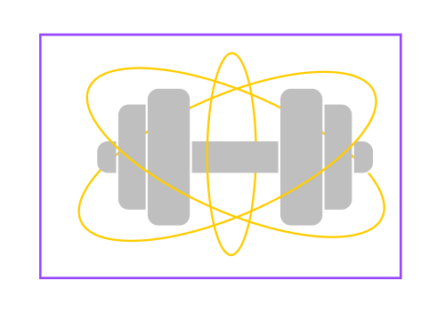

Рисунок 2.3 – Логотип веб-сайта «EnergyGym»

Логотип был выполнен с помощью программы «Figma».

**2.5 Разработка пользовательских элементов**

В проекте присутствуют пользовательские элементы, с которыми возможно взаимодействие: навигационное меню, кнопки, блоки с абонементами, ссылки.

Навигация для веб-сайта - это способ, с помощью которого пользователи перемещаются по веб-сайту. Он включает в себя различные элементы, такие как меню, ссылки, кнопки и другие элементы интерфейса с которыми пользователь так или иначе взаимодействует, они помогают пользователям ориентироваться на сайте и находить необходимую им информацию.

Навигационное меню веб-сайта «EnergyGym» представлено на рисунке 2.4.



Рисунок 2.4 – Навигационное меню веб-сайта «EnergyGym»

Главный навигационный блок, расположенный в шапке сайта, представляет собой горизонтальное меню с минималистичным дизайном. В левой части размещён логотип клуба, справа расположены три ключевых раздела: «HOME», «PROGRAMS» и «TRAINERS», выделенные контрастным шрифтом без излишних декоративных элементов. Такой подход к навигации обеспечивает мгновенное понимание структуры сайта. Ограниченное количество пунктов меню (всего три основных раздела) предотвращает перегрузку пользователя информацией, позволяя быстро перейти к нужному контенту.

Раздел с абонементами организован по принципу нисходящей иерархии — от самых длительных (5 лет) до краткосрочных (3 часа) вариантов. Каждый абонемент представлен в виде компактного информационного блока, где визуально выделяются ключевые условия, такие как срок действия, временные ограничения по посещению и пакеты услуг.

Блоки представлены на рисунке 2.5.

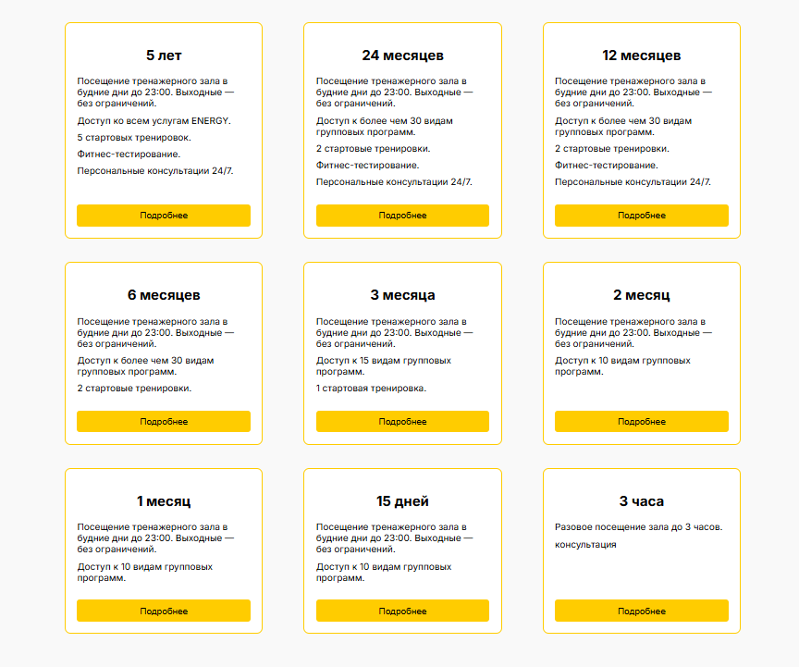

Рисунок 2.5 – Абонементы

Для получения более подробной информации была добавлена форма, с помощью которой пользователь вводит свои данные, для получения обратной связи.

Форма представлена на рисунке 2.6.

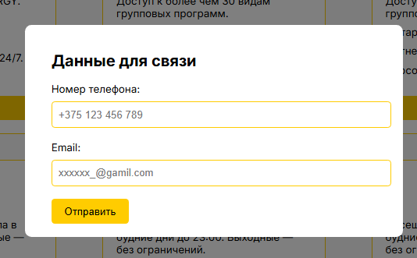

Рисунок 2.6 – Блок с формой

Состояние блока при наведении представлено на рисунке 2.6.

## **2.6 Разработка спецэффектов**

На сайте присутствуют различные спецэффекты, которые придают ему интерактивность и делают сайт более «живым», улучшая при этом опыт использования.

Была реализована анимация изменения цвета ссылок при наведении.

Состояние ссылок представлено на рисунке 2.7.



Рисунок 2.7 – Состояние ссылки навигационного меню при наведении

(ссылка в центре с наведением)

При наведении на блок, он немного увеличивается в масштабе, данный эффект представлен на рисунке 2.8.

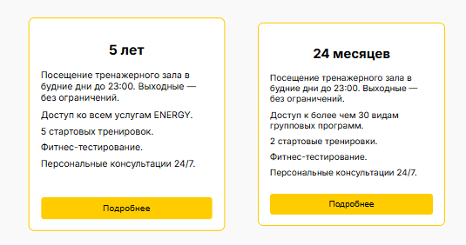

Рисунок 2.8 – Состояние блока при наведении

Такой же эффект при наведении на карточку тренера. Представлен на рисунке 2.9.

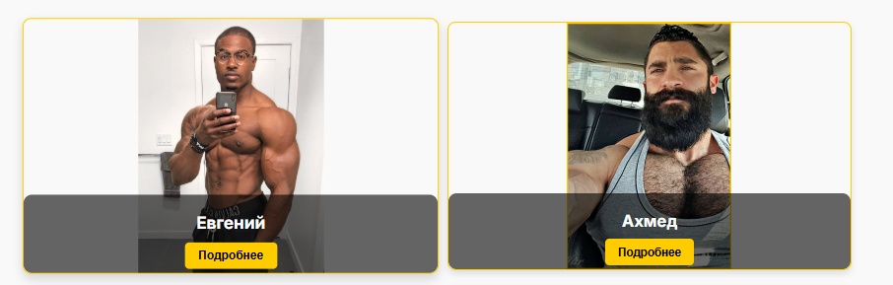

Рисунок 2.9 – Состояние карточки при наведении

При появлении формы, задний план затемняется, тем сам выделяя её. Представление на рисунке 2.10.

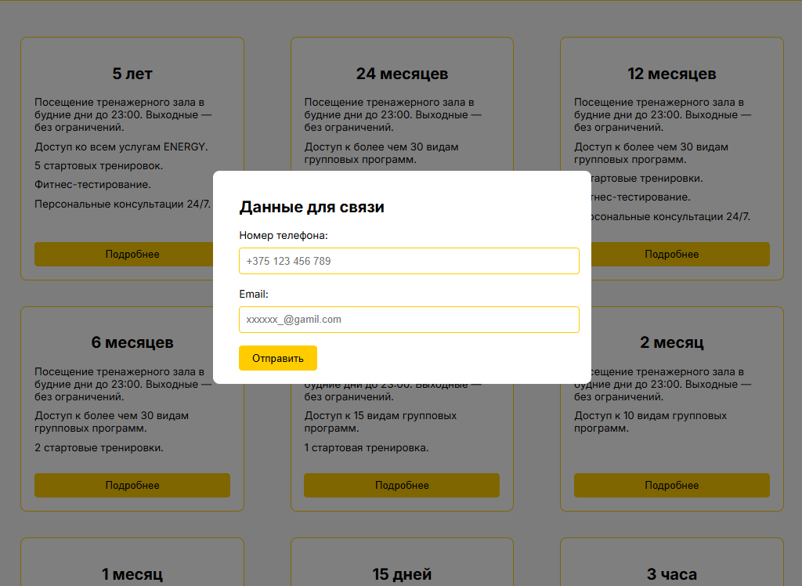

Рисунок 2.10 – Задний план формы

## **2.7 Вывод**

В данном разделе была проведена комплексная работа по проектированию и созданию прототипа веб-сайта (представлен в приложении А). Была продумана адаптивная структура вёрстки, обеспечивающая корректное отображение на различных устройствах. Был определен способ верстки, особое внимание уделено типографике - шрифты подобраны с учётом удобства восприятия информации и соответствия концепции клуба. Был разработан логотип, дизайн пользовательских элементов, спецэффекты.

# 3 Реализация структуры веб-сайта

## **3.1 Структура HTML-документа**

HTML является основой для построения веб-страниц, определяя их структуру и содержание. При создании HTML-документа необходимо учитывать несколько важных аспектов, обеспечивающих его качество и функциональность.

Семантическая разметка с использованием специализированных тегов, таких как <header>, <nav>, <section> и <footer>, играет ключевую роль. Она позволяет браузерам и поисковым системам правильно интерпретировать содержимое страницы, что улучшает её ранжирование в поисковой выдаче и делает контент более доступным для пользователей.

Логичная и продуманная организация кода значительно облегчает его восприятие разработчиками. Это особенно важно при работе в команде или при необходимости дальнейшей доработки проекта. Хорошо структурированный документ проще поддерживать и расширять, так как его компоненты остаются понятными и независимыми друг от друга.

Особое внимание уделяется доступности контента для всех пользователей, включая людей с ограниченными возможностями. Правильная разметка обеспечивает корректную работу вспомогательных элементов. Кроме того, оптимальная структура документа способствует ускорению загрузки страницы, позволяя браузеру быстрее обрабатывать и отображать информацию.

Структура главной страницы данного проекта представлена в листинге 3.1.

|  |
| --- |
| <!DOCTYPE html>  <html lang="ru">  <head>  <meta charset="UTF-8">  <meta name="viewport" content="width=device-width, initial-scale=1.0">  <title>EnergyGym</title>  <link href="https://fonts.googleapis.com/css2?family=Inter:wght@400;500;700&display=swap" rel="stylesheet">      <link rel="stylesheet" href="css/main.css">  </head>  <body>  <header>  <nav></nav>  </header>  <main>  <section>  <article>  <section></section>  <section></section>  <section></section>  </article>  </section>  </main>  <footer>  <div class="footer__container">  <section></section>  <section>  <nav></nav>  </section>  <section></section>  </div>  </footer>      <script src="/js/components.js"></script>  </body>  </html> |

Листинг 3.1 – Структура HTML-документа главной страницы

С помощью тега <header> была создана шапка сайта и навигационное меню. С помощью тега <footer> были оформлен “подвал” страницы, в котором была размещена полезная информация. Теги <section> использовались для размещения основной информации на странице. Аналогичная структура соблюдается на всех страницах веб-сайта.

Структура всего веб-сайта представлена на рисунке 3.1.

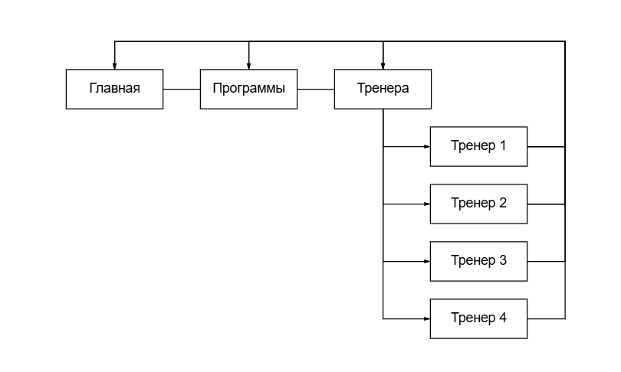

Рисунок 3.1 – Структура веб-сайта

**3.2 Добавление таблиц стилей SCSS и CSS**

В ходе разработке использовалось внешнее подключение таблиц стилей. Пример внешнего подключения таблиц стилей в листинге 3.2.

|  |
| --- |
| <head>  <link rel="stylesheet" href="css/main.css">  </head> |

Листинг 3.2 – Внешнее подключение стилей

При разработке таблиц стилей, в первую очередь использовались классовые селекторы, которые обеспечивают четкую организацию кода и гибкость в управлении внешним видом элементов. Такой подход способствует созданию модульной структуры стилей, что значительно упрощает дальнейшую поддержку и развитие проекта. В листинге 3.3 представлен фрагмент SCSS-кода, демонстрирующий стилизацию навигационного меню с эффектом изменения при наведении курсора на ссылки.

|  |
| --- |
| .nav {      display: flex;      justify-content: space-between;      align-items: center;      height: 100px;      max-width: 1200px;      margin: 0 auto;      padding: 0 240px;      &__logo {          display: block;          height: 100px;      }      &__list {          display: flex;          list-style: none;          margin: 0;          padding: 0;          gap: 50px;      }      &__link {          color: #FFF;          font-size: 24px;          font-weight: 500;          text-decoration: none;          padding: 0 20px;          transition: color 0.3s;          &:hover {              color: #FC0;          }      }  } |

Листинг 3.3 – Пример SCSS кода

SCSS является препроцессором, расширяющим стандартные возможности CSS и предлагающим разработчикам инструменты для упрощённого создания стилей. Этот язык предоставляет ряд значительных преимуществ по сравнению с обычным CSS, делая процесс стилизации более удобным и систематизированным, при этом значительно уменьшая размер необходимого для написания кода, в сравнении с CSS.

Вложенность в SCSS существенно сокращает объем кода, устраняя необходимость многократного повторения родительских селекторов. Вместо множества отдельных селекторов можно создавать иерархические конструкции, которые лучше отражают структуру HTML-документа. Это делает стили более читаемыми и упрощает их поддержку. Правильно организованная вложенность создает естественную структуру компонентов, где все связанные стили группируются вместе.

**3.3 Использование стандартов JSON (SVG)**

Для разработки логотипа сайта был выбран формат SVG, так как он обеспечивает правильное отображение на любых устройствах. Векторная формат гарантирует сохранение четкости контуров независимо от масштаба отображения - будь то экран смартфона или 4K-монитор, качество графики остается неизменно высоким при любом разрешении экрана. Использование векторного формата особенно актуально для адаптивных сайтов, где важно сохранять целостность ‘ktvtynjd на различных платформах.

Демонстрация фрагмента кода логотипа в формате SVG продемонстрирована в листинге 3.4.

|  |
| --- |
| <svg width="162" height="100" viewBox="0 0 162 100" fill="none" xmlns="http://www.w3.org/2000/svg">  <rect x="127.109" y="21.9705" width="56.6761" height="19.0426" rx="9.52129" transform="rotate(90 127.109 21.9705)" fill="#BFBFBF"/>  <rect x="127.109" y="21.9705" width="56.6761" height="19.0426" rx="9.52129" transform="rotate(90 127.109 21.9705)" stroke="black"/>  <path d="M140.439 62.1068C140.439 67.6296 135.962 72.1067 130.439 72.1068L128.061 72.1067L128.061 28.5101L130.439 28.5101C135.962 28.5101 140.439 32.9872 140.439 38.5101L140.439 62.1068Z" fill="#BFBFBF"/>  <path d="M140.439 62.1068C140.439 67.6296 135.962 72.1067 130.439 72.1068L128.061 72.1067L128.061 28.5101L130.439 28.5101C135.962 28.5101 140.439 32.9872 140.439 38.5101L140.439 62.1068Z" stroke="black"/>  <path d="M149.96 50.309C149.96 53.9205 147.032 56.8481 143.42 56.8481L141.391 56.8481L141.391 43.769L143.42 43.769C147.032 43.769 149.96 46.6973 149.96 50.309Z" fill="#BFBFBF"/>  <path d="M149.96 50.309C149.96 53.9205 147.032 56.8481 143.42 56.8481L141.391 56.8481L141.391 43.769L143.42 43.769C147.032 43.769 149.96 46.6973 149.96 50.309Z" stroke="black"/>  <path d="M73.4918 27.8662C91.8475 20.4511 109.663 16.3229 123.606 15.6188C130.583 15.2665 136.532 15.7746 141.076 17.118C145.626 18.4635 148.624 20.5988 149.977 23.409C151.331 26.2193 151.032 29.6861 149.049 33.6709C147.069 37.6498 143.467 42.016 138.48 46.4968C128.511 55.4524 113.17 64.718 94.8144 72.1332C76.4585 79.5484 58.6426 83.6768 44.699 84.3809C37.7226 84.7332 31.7734 84.2252 27.2295 82.8817C22.679 81.5362 19.6817 79.401 18.328 76.5907C16.9744 73.7805 17.2734 70.3136 19.2563 66.3289C21.2364 62.3499 24.8379 57.9837 29.8256 53.5029C39.7945 44.5472 55.1358 35.2813 73.4918 27.8662Z" stroke="#FFCC00" stroke-width="2"/>  ...  </svg> |

Листинге 3.4 – Фрагмент кода логотипа в формате SVG

JSON (JavaScript Object Notation) является универсальным форматом для структурированного представления информации. Его ключевая особенность — иерархическая организация данных в виде пар "ключ-значение", что обеспечивает понятную структуру для разработчиков.

Этот формат идеально подходит для работы с различными типами контента от текстовой информации и пользовательских настроек до сложных каталогов и системных конфигураций. Гибкость JSON позволяет адаптировать структуру данных под конкретные задачи проекта, сохраняя при этом логическую целостность.

Главные преимущества формата включают компактность синтаксиса, поддержку вложенных структур и простоту интеграции с большинством современных технологий. JSON одинаково эффективен как для хранения статических данных, так и для обмена информацией между клиентом и сервером в веб-приложениях.

Пример хранения данных в JSON-формате представлен в листинге 3.5.

|  |
| --- |
| {  "trainers": [  {  "id": 1,  "name": "Евгений Сергеевич Петров",  "quote": "«Сила — не только в мышцах, но и в дисциплине!»",  "photo": "/img/trainer1.png",  "specialization": "Силовой тренинг, функциональный тренинг, коррекция осанки, подготовка к соревнованиям по бодибилдингу и пауэрлифтингу.",  "achievements": [  "Мастер спорта по пауэрлифтингу (2018 г.)",  "Чемпион регионального турнира «Сибирский богатырь» (2020 г.)",  "Призер всероссийских соревнований «Железный фактор» (2021 г.)",  "Сертифицированный тренер международной ассоциации фитнеса (ISSA)",  "Автор методики «Адаптивный силовой тренинг» для спортсменов после травм"  ],  "events": [  "Судья на соревнованиях «Кубок Сибири по бодибилдингу» (2022, 2023 гг.)",  "Организатор ежегодного турнира «Стальной характер» среди любителей",  "Проведение мастер-классов по правильной технике жима лежа и приседаний",  "Участник конференции «Фитнес-инновации» (Москва, 2021 г.)"  ]  },  ...  [  { |

Листинг 3.5 – Пример хранения данных в JSON-формате

**3.4 Использование JavaScript**

JavaScript представляет собой мощный инструмент для создания динамических и интерактивных веб-приложений. Этот язык программирования позволяет оживлять статичные страницы, добавляя им функциональность и отзывчивость к действиям пользователя.

Ключевая особенность JavaScript заключается в его способности выполняться непосредственно в браузере, что обеспечивает мгновенную реакцию интерфейса без необходимости перезагрузки страницы. JavaScript легко интегрируется с HTML и CSS, позволяя разработчикам управлять содержимым страницы, изменять стили элементов и обрабатывать пользовательский ввод.

Пример использования JavaScript продемонстрирован в листинге 3.6.

|  |
| --- |
| const trainerButtons1 = document.querySelectorAll('.trainer__button1');  const trainerButtons2 = document.querySelectorAll('.trainer__button2');  const trainerButtons3 = document.querySelectorAll('.trainer__button3');  const trainerButtons4 = document.querySelectorAll('.trainer__button4');  trainerButtons1.forEach(button => {  button.addEventListener('click', () => {  window.location.href = "personality.html?id=1";  });  });  trainerButtons2.forEach(button => {  button.addEventListener('click', () => {  window.location.href = "personality.html?id=2";  });  });  trainerButtons3.forEach(button => {  button.addEventListener('click', () => {  window.location.href = "personality.html?id=2";  });    });    trainerButtons4.forEach(button => {    button.addEventListener('click', () => {    window.location.href = "personality.html?id=4";    });    }); |

Листинг 3.6 – Пример использования JavaScript

**3.5 Вывод**

В ходе разработки веб-сайта была создана целостная архитектура, сочетающая в себе все необходимые технологии и проверенные, современные решения. Основу проекта составил семантически структурированный HTML-документ, обеспечивающий четкую организацию контента. Для визуального оформления применялся SCSS с его мощными возможностями вложенности и модульности, что позволило создать гибкую и легко поддерживаемую систему стилей. Интерактивные элементы реализованы с использованием JavaScript, который добавил странице динамичности и отзывчивости к действиям пользователей. Работа с данными происходит по средствам JSON-формата. Логотип веб-сайта был реализован в SVG формате, что гарантирует безупречное отображение на экранах любого размера.

**4 Тестирование веб-сайта**

**4.1 Адаптивный дизайн веб-сайта**

Одним из ключевых аспектов тестирования стала проверка адаптивности веб-сайта, обеспечивающей корректное отображение на устройствах с различными разрешениями экрана. Реализация адаптивной вёрстки основана на использовании flexbox для гибкого расположения элементов и медиа-запросов для точной настройки под конкретные типы устройств.

Тестирование проводилось для основных, самых распространённых устройств: мобильный телефон, планшет, ноутбук.

Пример отображения главной страницы с ноутбука или компьютера представлен на рисунке 4.1.

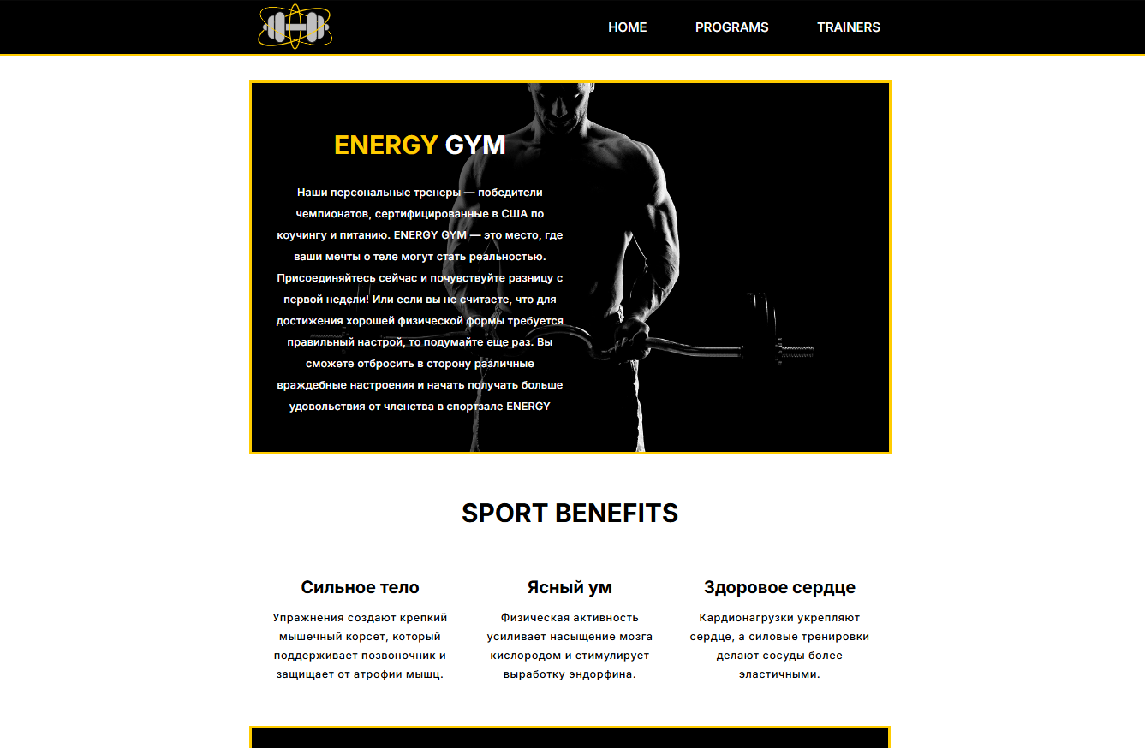

Рисунок 4.1 – Главная страница для компьютеров

Пример отображения главной страницы с планшета представлен на рисунке 4.2.

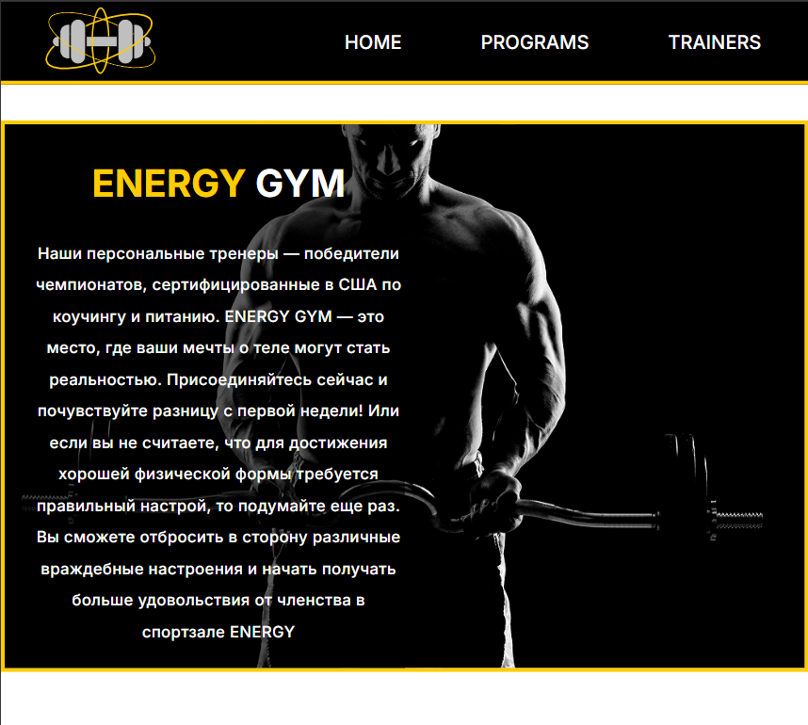

Рисунок 4.2 – Главная страница для планшетов

Пример отображения главной страницы с мобильного телефона представлен на рисунке 4.3.

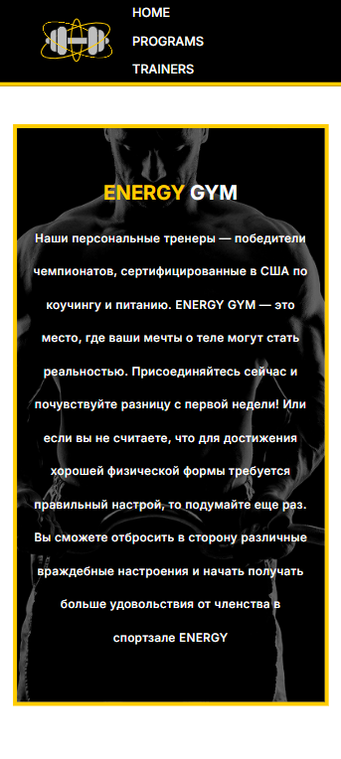

Рисунок 4.3 – Главная страница для мобильных телефонов

Основным инструментом для адаптации интерфейса фитнес-клуба под различные устройства стали медиа-запросы. Они позволили гибко изменять расположение контента: на компьютерах блоки отображаются в несколько колонок, на планшетах — в две колонки, а на мобильных устройствах контент выстраивается в один столбец. Помимо этого, медиа-запросы регулировали размеры текста и отступы, обеспечивая удобное взаимодействие с сайтом на любом экране.

Адаптивный дизайн гарантирует корректное отображение всех элементов независимо от устройства — будь то широкоформатный монитор, планшет или смартфон. Такой подход значительно улучшает пользовательский опыт, позволяя клиентам удобно знакомиться с услугами клуба, просматривать информацию о тренерах.

Современные поисковые системы отдают предпочтение адаптивным сайтам, что положительно влияет на позиции в результатах поиска. Это расширяет аудиторию клуба и способствует привлечению новых клиентов.

Использование адаптивных технологий также упрощает поддержку и развитие сайта. Вместо создания отдельных версий для разных устройств достаточно поддерживать единую кодовую базу, что оптимизирует ресурсы разработки и упрощает внесение изменений.

**4.2 Кроссбраузерность веб-сайта**

Обеспечение стабильной работы сайта во всех популярных браузерах является критически важным аспектом разработки фитнес-платформы. Это гарантирует одинаково комфортный пользовательский опыт независимо от выбранного пользователем браузера.

Обеспечение полноценной кросс браузерной совместимости решает очень важную задачу для любого веб-ресурса. Она позволяет охватить максимально широкую аудиторию, в которой каждый может использовать привычный ему браузер на различных устройствах.

Для поисковых систем кроссбраузерность выступает важным фактором ранжирования, поскольку свидетельствует о качестве разработки и внимании к пользовательскому опыту. Веб-сайт, одинаково хорошо работающий во всех браузерах, получает преимущество в поисковой выдаче, что является очень важным в любой сфере.

Демонстрация отображения в Microsoft Edge приведена на рисунке 4.4.

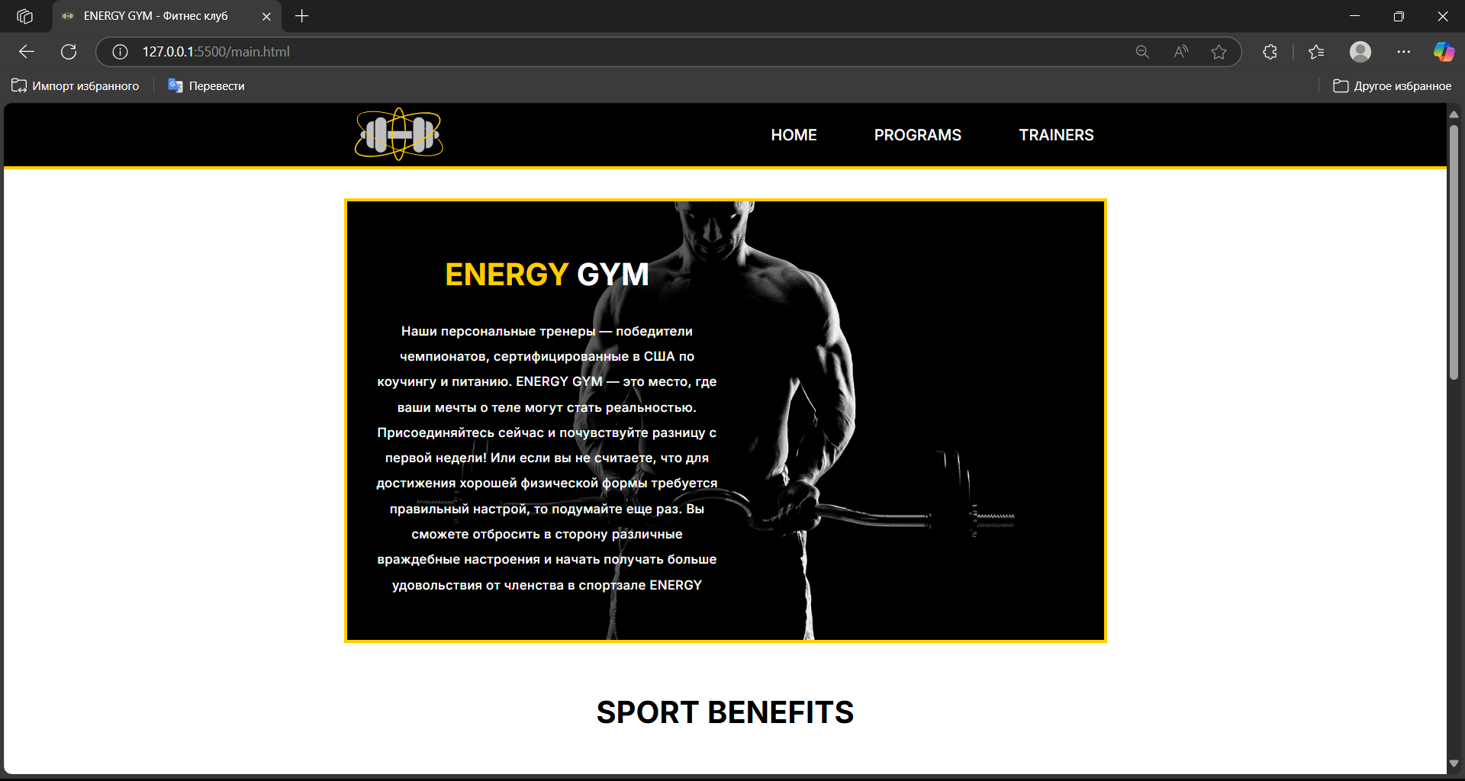

Рисунок 4.4 – Вид главной страницы в браузере «Microsoft Edge»

**4.3 Руководство пользователя**

Интерфейс сайта Energy Gym разработан с упором на простоту и интуитивную понятность. Основная навигация включает три ключевых раздела: главную страницу, программы тренировок и информацию о тренерах, что позволяет быстро найти нужную информацию без лишних действий.

Главная страница выполнена в лаконичном стиле с акцентом на основные услуги клуба. Контрастные элементы интерфейса направляют внимание пользователя к наиболее важным разделам. В блоке с программами тренировок реализована простая система ознакомления с доступными вариантами занятий.

Для обратной связи на сайте предусмотрена компактная форма, запрашивающая минимально необходимую информацию: номер телефона и email-адрес. Это позволяет быстро связаться с клиентом для уточнения деталей или подтверждения записи, не перегружая пользователя избыточными полями для ввода.

Все интерактивные элементы имеют визуальную обратную связь при наведении, что делает взаимодействие с сайтом более естественным и комфортным

Внешний вид формы для обратной связи на рисунке 4.5.

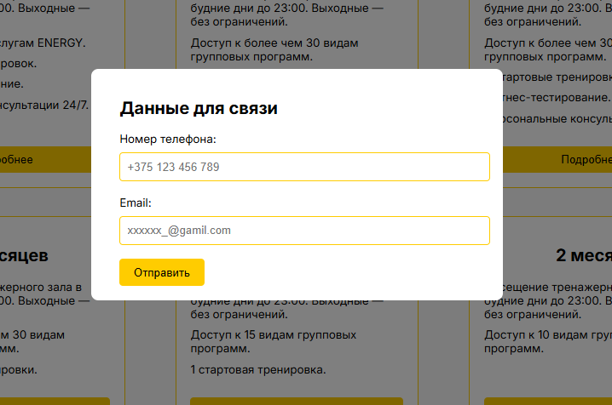

Рисунок 4.5 – Форма для обратной связи

**4.4 Тестирование кода**

Тестирование программного кода представляет собой критически важный этап разработки, обеспечивающий стабильную и надежную работу всех функций сайта. Этот процесс сопровождает разработку на всех этапах - от первоначальной реализации до финальных проверок перед запуском проекта.

Основной целью тестирования является раннее выявление потенциальных проблем в работе интерфейса. Своевременное обнаружение и исправление ошибок позволяет оптимизировать процесс разработки, минимизируя затраты на последующие доработки. Регулярные проверки работоспособности кода дают уверенность в корректности реализации функциональных требований, особенно при внесении изменений в существующие компоненты.

Практика постоянного тестирования способствует улучшению качества кода, мотивируя разработчиков создавать более структурированные и поддерживаемые решения. Хотя организация системы тестирования требует дополнительных ресурсов на начальном этапе, в перспективе это предотвращает серьезные сбои и связанные с ними проблемы. С точки зрения пользователей, тщательно протестированный сайт обеспечивает бесперебойную работу всех сервисов - от системы онлайн-записи до просмотра расписания тренировок. Это напрямую влияет на удобство использования и доверие к фитнес-клубу.

Для автоматизированного тестирования кода был использован специализированный сервис, результаты проверки которого демонстрируют стабильную работу всех компонентов системы. Тестирование подтвердило корректность выполнения ключевых сценариев взаимодействия пользователя с интерфейсом.

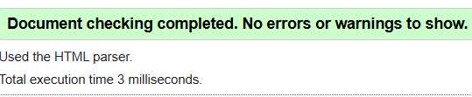

Рисунок 4.6 – Тестирование главной страницы



Рисунок 4.7 – Тестирование страницы с программами



Рисунок 4.8 – Тестирование страницы с тренерами



Рисунок 4.9 – Тестирование страниц с подробной информацией о тренерах

**4.5 Вывод**

В ходе данного раздела была успешно реализована и протестирована архитектура веб-сайта. Особое внимание было уделено обеспечению адаптивности и кросс браузерной совместимости, что гарантирует корректное отображение сайта на любых устройствах и во всех популярных браузерах.

Был сделан отдельный акцент на тестирование кода, для повышения надёжности и оптимизации веб-сайта. Проведенное тестирование подтвердило стабильную работу всех функциональных компонентов.

**Заключение**

В рамках данного курсового проекта был успешно разработан и реализован функциональный веб-сайт фитнес-клуба "Energy Gym". Проект предоставляет пользователям удобный веб-сайта для ознакомления с возможными вариантами занятий и подборе персонального тренера.

При создании веб-сайта был применен современный набор технологий, включающий HTML5 для структурирования контента, SCSS/CSS3 для стилевого оформления и JavaScript для реализации интерактивных элементов.

На подготовительном этапе проведен тщательный анализ существующих фитнес-платформ, что помогло выделить ключевые преимущества и избежать распространенных ошибок при проектировании. На основе проведенного исследования было сформировано детальное техническое задание.

Процесс разработки включал несколько последовательных этапов:

1. Создание прототипов и дизайн-макета в графическом редакторе Figma
2. Разработка оригинального логотипа, соответствующего тематике проекта
3. Реализация адаптивной верстки с использованием flexbox технологий
4. Оптимизация графических ресурсов с применением SVG-формата

Особое внимание уделено обеспечению кросс браузерной совместимости и адаптивности интерфейса. Тестирование подтвердило корректное отображение и работу всех функций на различных устройствах и в популярных браузерах.

В пояснительной записке подробно отражены все этапы работы:

1. Аналитическая часть с изучением предметной области и выбором технологий

2. Проектирование интерфейса и визуальных компонентов

3. Практическая реализация структуры сайта

4. Тестирование функциональности

Результатом работы стал современный, производительный веб-сайт, полностью соответствующий потребностям клиентов фитнес-клуба. Проект готов к эксплуатации и имеет потенциал для дальнейшего развития функционала.

**Список использованных источников**

* + - 1. Аналог «gym24.by» [Электронный ресурс]. – Режим доступа: [Тренажерный зал в Минске, сеть круглосуточных фитнес-клубов GYM24](https://www.gym24.by/)
      2. Google Fonts: набор шрифтов [Электронный ресурс]. – Режим доступа: <https://fonts.googleapis.com/css2?family=Kelly+Slab&family=Poppins:wght@400;600&display=swap>
      3. Руководство по HTML5 и CSS3 «METANIT.com» [Электронный ресурс]. – Режим доступа: [Руководство по HTML5 и CSS3](https://metanit.com/web/html5/?ysclid=mb46hnfvv9939785188)
      4. Приложение для разработки макетов и прототипов веб-страниц «Figma» [Электронный ресурс]. – Режим доступа: <https://www.figma.com/>

# ПРИЛОЖЕНИЕ A. Прототипы веб-страниц

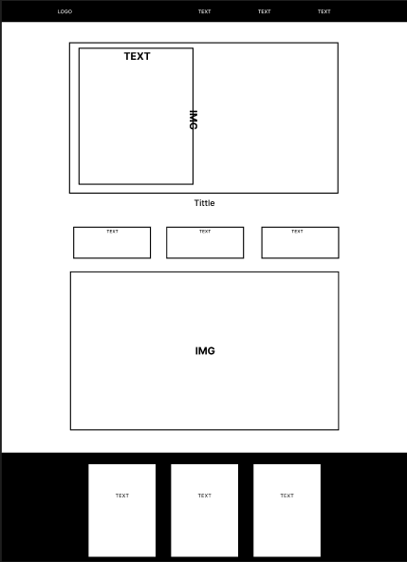

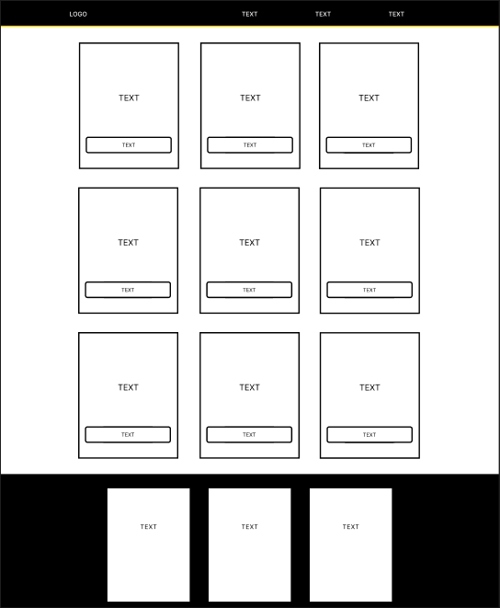

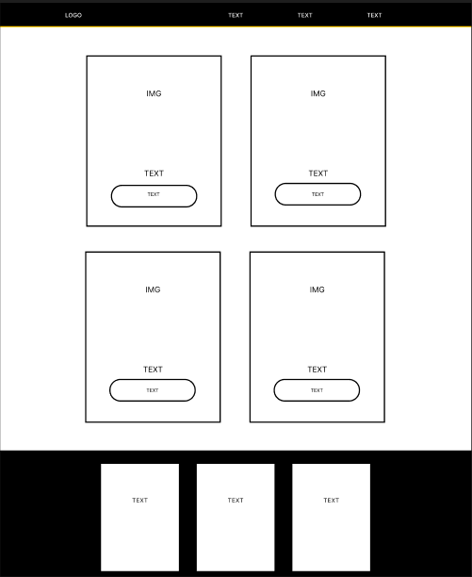

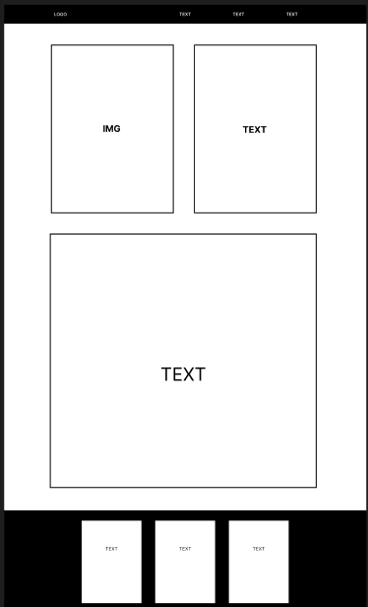

# ПРИЛОЖЕНИЕ Б. Макет структуры веб-сайта

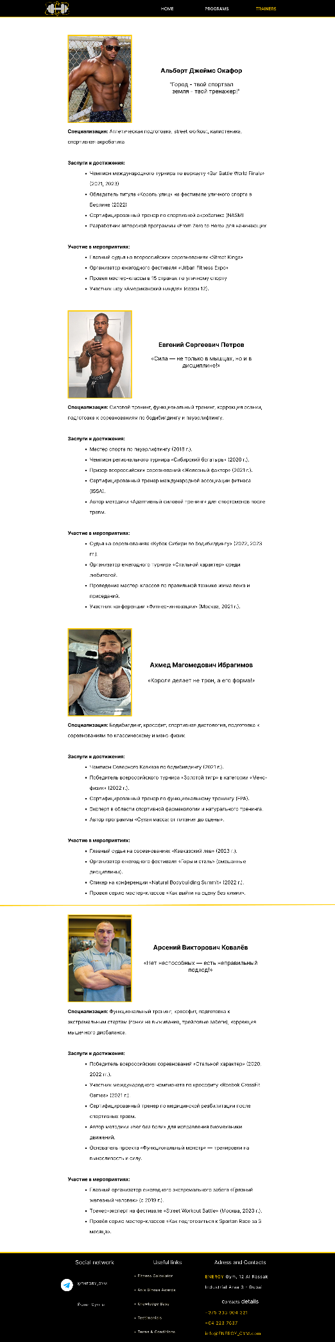 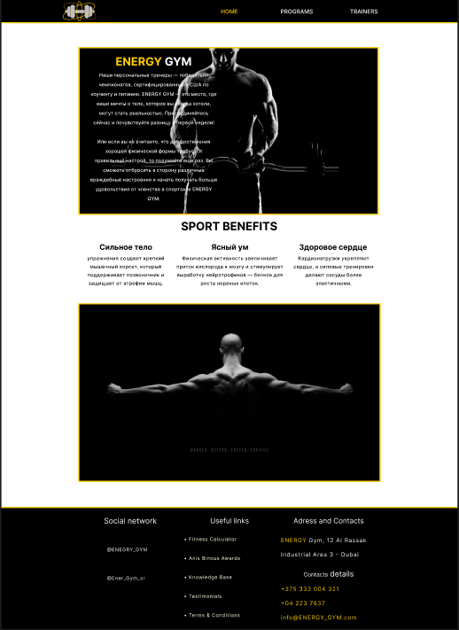

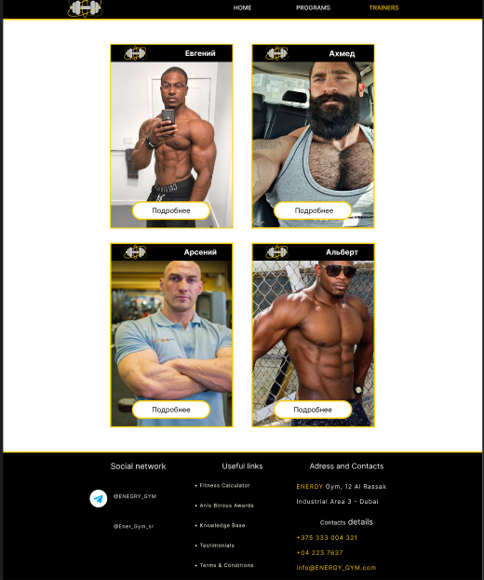

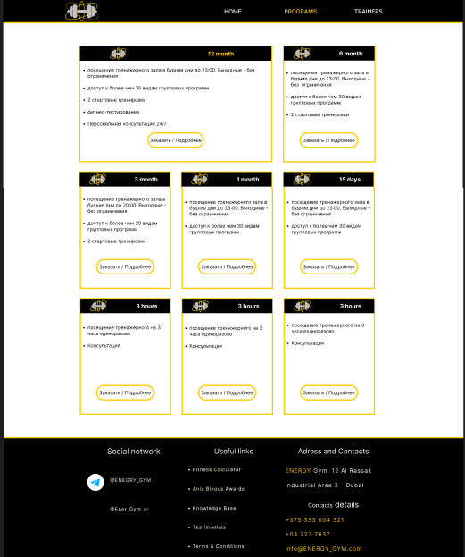

# ПРИЛОЖЕНИЕ В. Листинг HTML-документа

|  |
| --- |
| <!DOCTYPE html>  <html lang="ru">  <head>      <meta charset="UTF-8">      <meta name="viewport" content="width=device-width, initial-scale=1.0">      <title>ENERGY GYM - Фитнес клуб</title>      <link href="https://fonts.googleapis.com/css2?family=Inter:wght@400;500;700&display=swap" rel="stylesheet">      <link rel="icon" href="/img/svg/Logo.svg">      <link rel="stylesheet" href="css/main.css">  </head>  <body>      <header class="header">          <nav class="nav">              <a href="/" class="nav__logo">                  <img src="/img/svg/Logo.svg" alt="ENERGY GYM Логотип" width="162" height="100">              </a>              <ul class="nav__list">                  <li class="nav__item"><a href="#" class="nav__link">HOME</a></li>                  <li class="nav__item"><a href="programs.html" class="nav__link">PROGRAMS</a></li>                  <li class="nav__item"><a href="trainers.html" class="nav__link">TRAINERS</a></li>              </ul>          </nav>      </header>      <main class="main">          <section class="hero">              <div class="hero__banner">                  <div class="hero__overlay">                      <div class="content">                          <h1><span style="color: #FC0;">ENERGY</span> GYM</h1>                          <p>                              Наши персональные тренеры — победители чемпионатов, сертифицированные в США по коучингу и питанию. ENERGY GYM — это место, где ваши мечты о теле могут стать реальностью. Присоединяйтесь сейчас и почувствуйте разницу с первой недели!                              Или если вы не считаете, что для достижения хорошей физической формы требуется правильный настрой, то подумайте еще раз. Вы сможете отбросить в сторону различные враждебные настроения и начать получать больше удовольствия от членства в спортзале ENERGY                          </p>                      </div>                  </div>              </div>              <div class="benefits">                  <h2 class="benefits__title">SPORT BENEFITS</h2>                  <div class="benefits__grid">                      <article class="benefit">                          <h3 class="benefit__title">Сильное тело</h3>                          <p class="benefit__text">Упражнения создают крепкий мышечный корсет, который поддерживает позвоночник и защищает от атрофии мышц.</p>                      </article>                      <article class="benefit">                          <h3 class="benefit__title">Ясный ум</h3>                          <p class="benefit__text">Физическая активность усиливает насыщение мозга кислородом и стимулирует выработку эндорфина.</p>                      </article>                      <article class="benefit">                          <h3 class="benefit__title">Здоровое сердце</h3>                          <p class="benefit__text">Кардионагрузки укрепляют сердце, а силовые тренировки делают сосуды более эластичными.</p>                      </article>                  </div>              </div>              <div class="hero__gif">                  <img class="gif" src="/img/gif/mainGIF.gif" alt="Анимация тренировки">              </div>          </section>      </main>      <footer class="footer">          <div class="footer__container">              <section class="footer__section">                  <h3 class="footer__title">Social network</h3>                  <div class="footer__social">                      <a href="https://www.instagram.com/" class="footer__link">@ENERGY_GYM</a>                      <a href="https://web.telegram.org/" class="footer__link">@Ener_Gym_sr</a>                  </div>              </section>                <section class="footer__section">                  <h3 class="footer__title">Useful links</h3>                  <nav class="footer__nav">                      <a href="https://sportcount.github.io/" class="footer__link">Fitness Calculator</a>                      <a href="https://sportgoroda.ru/shopblog/guides/records.html" class="footer__link">Global achievements</a>                      <a href="https://www.linkedin.com/pulse/flagway-future-knowledge-based-sports-vision-bfcte" class="footer__link">Knowledge Base</a>                      <a href="trainers.html" class="footer__link">Trainers</a>                  </nav>              </section>                <section class="footer__section">                  <h3 class="footer__title">Address and Contacts</h3>                  <address class="footer__address">                      <p>ENERGY Gym, 12 AI Rassak</p>                      <p>Industrial Area 3 - Dubai</p>                      <p><a href="tel:+375333004321">+375 333 004 321</a></p>                      <p><a href="tel:+042237637">+04 223 7637</a></p>                      <p><a href="mailto:info@ENERGY_GYM.com">info@ENERGY_GYM.com</a></p>                  </address>              </section>          </div>      </footer>      <script src="/js/components.js"></script>  </body>  </html> |

|  |
| --- |
| <!DOCTYPE html>      <html lang="ru">      <head>          <meta charset="UTF-8">          <meta name="viewport" content="width=device-width, initial-scale=1.0">          <title>ENERGY GYM - Тренер</title>          <link href="https://fonts.googleapis.com/css2?family=Inter:wght@400;500;700&display=swap" rel="stylesheet">          <link rel="stylesheet" href="/css/personality.css">          <link rel="icon" href="/img/svg/Logo.svg">      </head>      <body>          <header class="header">              <nav class="nav">                  <a href="/" class="nav__logo">                      <img src="/img/svg/Logo.svg" alt="ENERGY GYM Логотип" width="162" height="100">                  </a>                  <ul class="nav__list">                      <li class="nav__item"><a href="main.html" class="nav__link">HOME</a></li>                      <li class="nav__item"><a href="programs.html" class="nav__link">PROGRAMS</a></li>                      <li class="nav__item"><a href="trainers.html" class="nav__link">TRAINERS</a></li>                  </ul>              </nav>          </header>          <main class="main">              <div class="main__container" id="trainer-content">              </div>          </main>          <footer class="footer">              <div class="footer__container">                  <section class="footer__section">                      <h3 class="footer__title">Social network</h3>                      <div class="footer__social">                          <a href="https://www.instagram.com/" class="footer__link">@ENERGY_GYM</a>                          <a href="https://web.telegram.org/" class="footer__link">@Ener_Gym_sr</a>                      </div>                  </section>                    <section class="footer__section">                      <h3 class="footer__title">Useful links</h3>                      <nav class="footer__nav">                          <a href="https://sportcount.github.io/" class="footer__link">Fitness Calculator</a>                          <a href="https://sportgoroda.ru/shopblog/guides/records.html" class="footer__link">Global achievements</a>                          <a href="https://www.linkedin.com/pulse/flagway-future-knowledge-based-sports-vision-bfcte" class="footer__link">Knowledge Base</a>                          <a href="trainers.html" class="footer__link">Trainers</a>                      </nav>                  </section>                    <section class="footer__section">                      <h3 class="footer__title">Address and Contacts</h3>                      <address class="footer__address">                          <p>ENERGY Gym, 12 AI Rassak</p>                          <p>Industrial Area 3 - Dubai</p>                          <p><a href="tel:+375333004321">+375 333 004 321</a></p>                          <p><a href="tel:+042237637">+04 223 7637</a></p>                          <p><a href="mailto:info@ENERGY_GYM.com">info@ENERGY_GYM.com</a></p>                      </address>                  </section>              </div>          </footer>          <script src="/js/trainer-loader.js"></script>          <script src="/js/components.js"></script>      </body>      </html> |

|  |
| --- |
| <!DOCTYPE html>  <html lang="ru">  <head>      <meta charset="UTF-8">      <meta name="viewport" content="width=device-width, initial-scale=1.0">      <title>ENERGY GYM - Фитнес клуб</title>      <link href="https://fonts.googleapis.com/css2?family=Inter:wght@400;500;700&display=swap" rel="stylesheet">      <link rel="stylesheet" href="css/programs.css">      <link rel="icon" href="/img/svg/Logo.svg">  </head>  <body>      <header class="header">          <nav class="nav">              <a href="/" class="nav__logo">                  <img src="/img/svg/Logo.svg" alt="ENERGY GYM Логотип" width="162" height="100">              </a>              <ul class="nav__list">                  <li class="nav__item">                      <a href="main.html" class="nav__link">HOME</a>                  </li>                  <li class="nav__item">                      <a href="#" class="nav__link">PROGRAMS</a>                  </li>                  <li class="nav__item">                      <a href="trainers.html" class="nav__link">TRAINERS</a>                  </li>              </ul>          </nav>      </header>          <main class="main">          <section class="programs">              <div class="programs__container">                  <!-- Карточка Cпонсора месяцев -->                  <div class="programs__item">                      <h2 class="programs__title">5 лет</h2>                      <ul class="programs__list">                          <li>Посещение тренажерного зала в будние дни до 23:00. Выходные — без ограничений.</li>                          <li>Доступ ко всем услугам ENERGY.</li>                          <li>5 стартовых тренировок.</li>                          <li>Фитнес-тестирование.</li>                          <li>Персональные консультации 24/7.</li>                      </ul>                      <button class="programs__button">Подробнее</button>                  </div>                  <!-- Карточка для программы на 24 месяцев -->                  <div class="programs__item">                      <h2 class="programs__title">24 месяцев</h2>                      <ul class="programs__list">                          <li>Посещение тренажерного зала в будние дни до 23:00. Выходные — без ограничений.</li>                          <li>Доступ к более чем 30 видам групповых программ.</li>                          <li>2 стартовые тренировки.</li>                          <li>Фитнес-тестирование.</li>                          <li>Персональные консультации 24/7.</li>                      </ul>                      <button class="programs__button">Подробнее</button>                  </div>                  <!-- Карточка для программы на 12 месяцев -->                  <div class="programs__item">                      <h2 class="programs__title">12 месяцев</h2>                      <ul class="programs__list">                          <li>Посещение тренажерного зала в будние дни до 23:00. Выходные — без ограничений.</li>                          <li>Доступ к более чем 30 видам групповых программ.</li>                          <li>2 стартовые тренировки.</li>                          <li>Фитнес-тестирование.</li>                          <li>Персональные консультации 24/7.</li>                      </ul>                      <button class="programs__button">Подробнее</button>                  </div>                  <!-- Карточка для программы на 6 месяцев -->                  <div class="programs__item">                      <h2 class="programs__title">6 месяцев</h2>                      <ul class="programs__list">                          <li>Посещение тренажерного зала в будние дни до 23:00. Выходные — без ограничений.</li>                          <li>Доступ к более чем 30 видам групповых программ.</li>                          <li>2 стартовые тренировки.</li>                      </ul>                      <button class="programs__button">Подробнее</button>                  </div>                  <!-- Карточка для программы на 3 месяца -->                  <div class="programs__item">                      <h2 class="programs__title">3 месяца</h2>                      <ul class="programs__list">                          <li>Посещение тренажерного зала в будние дни до 23:00. Выходные — без ограничений.</li>                          <li>Доступ к 15 видам групповых программ.</li>                          <li>1 стартовая тренировка.</li>                      </ul>                      <button class="programs__button">Подробнее</button>                  </div>                   <!-- Карточка для программы на 2 месяц -->                   <div class="programs__item">                      <h2 class="programs__title">2 месяц</h2>                      <ul class="programs__list">                          <li>Посещение тренажерного зала в будние дни до 23:00. Выходные — без ограничений.</li>                          <li>Доступ к 10 видам групповых программ.</li>                      </ul>                      <button class="programs__button">Подробнее</button>                  </div>                  <!-- Карточка для программы на 1 месяц -->                  <div class="programs__item">                      <h2 class="programs__title">1 месяц</h2>                      <ul class="programs__list">                          <li>Посещение тренажерного зала в будние дни до 23:00. Выходные — без ограничений.</li>                          <li>Доступ к 10 видам групповых программ.</li>                      </ul>                      <button class="programs__button">Подробнее</button>                  </div>                  <!-- Карточка для программы на 15 дней -->                  <div class="programs__item">                      <h2 class="programs__title">15 дней</h2>                      <ul class="programs__list">                          <li>Посещение тренажерного зала в будние дни до 23:00. Выходные — без ограничений.</li>                          <li>Доступ к 10 видам групповых программ.</li>                      </ul>                      <button class="programs__button">Подробнее</button>                  </div>                  <!-- Карточка для программы на 3 часа -->                  <div class="programs__item">                      <h2 class="programs__title">3 часа</h2>                      <ul class="programs__list">                          <li>Разовое посещение зала до 3 часов.</li>                          <li>консультация</li>                      </ul>                      <button class="programs__button">Подробнее</button>                  </div>              </div>          </section>      </main>      <div class="modal" id="phoneModal">          <div class="modal__content">              <span class="modal__close" id="modalClose">&times;</span>              <h2>Данные для связи</h2>              <form class="modal__form">                  <label for="phone">Номер телефона:</label>                  <input type="tel" id="phone" name="phone" placeholder="+375 123 456 789">                  <label for="email">Email:</label>                  <input type="acc" id="email" name="email" placeholder="xxxxxx_@gamil.com">                  <button type="submit" class="modal__submit">Отправить</button>              </form>            </div>      </div>        <footer class="footer">          <div class="footer__container">              <section class="footer__section">                  <h3 class="footer__title">Social network</h3>                  <div class="footer__social">                      <a href="https://www.instagram.com/" class="footer__link">@ENERGY_GYM</a>                      <a href="https://web.telegram.org/" class="footer__link">@Ener_Gym_sr</a>                  </div>              </section>              <section class="footer__section">                  <h3 class="footer__title">Useful links</h3>                  <nav class="footer__nav">                      <a href="https://sportcount.github.io/" class="footer__link">Fitness Calculator</a>                      <a href="https://sportgoroda.ru/shopblog/guides/records.html" class="footer__link">Global achievements</a>                      <a href="https://www.linkedin.com/pulse/flagway-future-knowledge-based-sports-vision-bfcte" class="footer__link">Knowledge Base</a>                      <a href="trainers.html" class="footer__link">Trainers</a>                  </nav>              </section>                <section class="footer__section">                  <h3 class="footer__title">Address and Contacts</h3>                  <address class="footer__address">                      <p>ENERGY Gym, 12 AI Rassak</p>                      <p>Industrial Area 3 - Dubai</p>                      <p><a href="tel:+375333004321">+375 333 004 321</a></p>                      <p><a href="tel:+042237637">+04 223 7637</a></p>                      <p><a href="mailto:info@ENERGY_GYM.com">info@ENERGY_GYM.com</a></p>                  </address>              </section>          </div>      </footer>      <script src="/js/programs.js"></script>      <script src="/js/components.js"></script>  </body>  </html> |

|  |
| --- |
| <!DOCTYPE html>  <html lang="ru">  <head>      <meta charset="UTF-8">      <meta name="viewport" content="width=device-width, initial-scale=1.0">      <title>ENERGY GYM - Фитнес клуб</title>      <link href="https://fonts.googleapis.com/css2?family=Inter:wght@400;500;700&display=swap" rel="stylesheet">      <link rel="stylesheet" href="css/trainers.css">      <link rel="icon" href="/img/svg/Logo.svg">  </head>  <body>      <header class="header">          <nav class="nav">              <a href="/" class="nav__logo">                  <img src="/img/svg/Logo.svg" alt="ENERGY GYM Логотип" width="162" height="100">              </a>              <ul class="nav__list">                  <li class="nav__item"><a href="main.html" class="nav__link">HOME</a></li>                  <li class="nav__item"><a href="programs.html" class="nav__link">PROGRAMS</a></li>                  <li class="nav__item"><a href="#" class="nav__link" style="color: #FFCC00;">TRAINERS</a></li>              </ul>          </nav>      </header>        <main class="main">          <section class="trainers">              <div class="trainers__container">                  <!-- Карточка Евгения -->                  <div class="trainer" style="background-image: url('/img/trainer1.png');">                      <div class="trainer__content">                          <h2 class="trainer__name">Евгений</h2>                          <button class="trainer__button1">Подробнее</button>                      </div>                  </div>                  <!-- Карточка Ахмеда -->                  <div class="trainer" style="background-image: url('/img/trainer2.png');">                      <div class="trainer__content">                          <h2 class="trainer__name">Ахмед</h2>                          <button class="trainer__button2">Подробнее</button>                      </div>                  </div>                  <!-- Карточка Арсения -->                  <div class="trainer" style="background-image: url('/img/trainer3.png');">                      <div class="trainer__content">                          <h2 class="trainer__name">Арсений</h2>                          <button class="trainer__button3">Подробнее</button>                      </div>                  </div>                  <!-- Карточка Альберта -->                  <div class="trainer" style="background-image: url('/img/trainer4.png');">                      <div class="trainer__content">                          <h2 class="trainer__name">Альберт</h2>                          <button class="trainer__button4">Подробнее</button>                      </div>                  </div>              </div>          </section>      </main>        <footer class="footer">          <div class="footer__container">              <section class="footer__section">                  <h3 class="footer__title">Social network</h3>                  <div class="footer__social">                      <a href="https://www.instagram.com/" class="footer__link">@ENERGY_GYM</a>                      <a href="https://web.telegram.org/" class="footer__link">@Ener_Gym_sr</a>                  </div>              </section>                <section class="footer__section">                  <h3 class="footer__title">Useful links</h3>                  <nav class="footer__nav">                      <a href="https://sportcount.github.io/" class="footer__link">Fitness Calculator</a>                      <a href="https://sportgoroda.ru/shopblog/guides/records.html" class="footer__link">Global achievements</a>                      <a href="https://www.linkedin.com/pulse/flagway-future-knowledge-based-sports-vision-bfcte" class="footer__link">Knowledge Base</a>                      <a href="trainers.html" class="footer__link">Trainers</a>                  </nav>              </section>                <section class="footer__section">                  <h3 class="footer__title">Address and Contacts</h3>                  <address class="footer__address">                      <p>ENERGY Gym, 12 AI Rassak</p>                      <p>Industrial Area 3 - Dubai</p>                      <p><a href="tel:+375333004321">+375 333 004 321</a></p>                      <p><a href="tel:+042237637">+04 223 7637</a></p>                      <p><a href="mailto:info@ENERGY_GYM.com">info@ENERGY_GYM.com</a></p>                  </address>              </section>          </div>      </footer>      <script src="/js/trainer.js"></script>      <script src="/js/components.js"></script>  </body>  </html> |

# ПРИЛОЖЕНИЕ Г. Листинг SCSS

|  |
| --- |
| .header {      position: fixed;      top: 0;      left: 0;      width: 100%;      background: #000;      border-bottom: 5px solid #FC0;      transition: transform 0.3s ease-in-out;      z-index: 1000;      transform: translateY(0);        &.header--hidden {          transform: translateY(-100%);      }  }  .nav {      display: flex;      justify-content: space-between;      align-items: center;      height: 100px;      max-width: 1200px;      margin: 0 auto;      padding: 0 240px;      &__logo {          display: block;          height: 100px;      }      &__list {          display: flex;          list-style: none;          margin: 0;          padding: 0;          gap: 50px;      }      &__link {          color: #FFF;          font-size: 24px;          font-weight: 500;          text-decoration: none;          padding: 0 20px;          transition: color 0.3s;          &:hover {              color: #FC0;          }      }  }      .footer {          width: 100%;          border-top: 5px solid #FC0;          background: #000000;          color: #FFF;          padding-bottom: 60px;          &__container {              display: flex;              justify-content: space-around;              max-width: 1200px;              margin: 0 auto;          }          &__section {              width: 30%;              color: #FFF;              font-family: Inter;              font-size: 20px;              font-style: normal;              font-weight: 400;              letter-spacing: 1.8px;          }          &__title {              color: #FC0;              text-align: center;              font-family: Inter;              font-size: 32px;              font-style: normal;              font-weight: 400;              line-height: normal;          }          &__link {              color: #FFF;              font-size: 18px;              line-height: 1.6;              display: block;              text-decoration: none;              transition: color 0.3s;              &:hover {                  color: #FC0;              }          }          &__address {              font-style: normal;          }      }      @media (max-width: 1024px) {          .header{              width: 1024px;              .nav{                 padding: 0 40px;              }          }          .nav__list {              gap: 60px;          }          .footer{              width: 100%;          }      }      @media (max-width: 768px) {          .nav {              flex-direction: row;              height: auto;              padding: 10px;              justify-content: flex-start;              &__list {                  flex-direction: column;                  gap: 15px;              }              &__link{                  font-size: 15px;              }              &__logo {                  width: 100px;                  img{                  width: 100%;                  }              }          }          .footer {              padding-left: 40px;              p{                  font-size: 10px;              }              &__container {                  flex-direction: column;                  margin: 0 40px;              }              &__section {                  width: 100%;                  margin: 10px;              }              &__link{                  font-size: 10px;              }              &__title{                  font-size: 15px;              }          }      } |

|  |
| --- |
| @import 'components.scss';  body {      margin: 0;      margin-top: 100px;      padding: 0;      font-family: 'Inter', sans-serif;      color: #000;  }  .main {      max-width: 1200px;      padding-top: 50px;      margin: 0 auto;      padding-bottom: 100px;  }  .hero {      position: relative;      text-align: center;      &__banner{          position: relative;          background-image: url('/img/back1.png');          background-size: cover;          background-position: center;          height: 650px;          display: flex;          justify-content: center;          border: 5px solid #FC0;          padding: 20px;          }      &__overlay{          position: absolute;          width: 50%;          height: 100%;          background: rgba(0, 0, 0, 0.6);          top: 0;          left: 0;          display: flex;          align-items: center;          }      &__gif{          position: relative;          width: 100%;          margin-top: 40px;          .gif{              border: 5px solid #FC0;              width: 99%;          }      }  }  .content{        padding-left: 35px;      h1{          color: rgb(255, 255, 255);          text-align: center;          font-family: Inter;          font-size: 48px;          font-style: normal;          font-weight: 700;          line-height: normal;      }      p{          color: #FFF;          text-align: center;          font-family: Inter;          font-size: 20px;          font-style: normal;          font-weight: 500;          line-height: 40px; /* 200% */          letter-spacing: 0.4px;      }  }  .benefits {      padding: 40px 40px;      text-align: center;      &__title {          color: #000;          font-size: 48px;          font-weight: 700;          margin-bottom: 60px;          text-transform: uppercase;      }      &__grid {          display: flex;          justify-content: space-between;          gap: 30px;      }  }  .benefit {      flex: 1;      max-width: 30%;      &__title {          color: #000;          font-size: 32px;          font-weight: 700;          margin-bottom: 20px;      }      &__text {          color: #000;          font-size: 20px;          font-weight: 500;          line-height: 1.75;          letter-spacing: 1px;          margin: 0;      }  }  @media (max-width: 768px) {      .main{          max-width: 600px;          padding-top: 50px;          margin: 0 auto;          padding-bottom: 50px;      }      .hero{          &__banner{              position: relative;              width: 80%;              height: 650px;              background-image: none;              background-position: center;              display: flex;              justify-content: center;              border: 5px solid #FC0;              margin: auto;              background-image: url('/img/back1.png');              background-size: cover;              background-position: center;          }          &__overlay{              position: absolute;              width: 100%;              height: 100%;              background: rgba(0, 0, 0, 0.6);              display: flex;              align-items: center;          }      }      .content{          padding:0px 20px;          h1{              color: rgb(255, 255, 255);              text-align: center;              font-family: Inter;              font-size: 24px;              font-style: normal;              line-height: normal;          }          p{              color: #FFF;              text-align: center;              font-family: Inter;              font-size: 14px;              font-style: normal;          }      }      .benefits{          text-align: center;          &__title {              color: #000;              text-align: center;              font-family: Inter;              font-size: 24px;              font-style: normal;              line-height: normal;              margin:40px 0px;          }          &__grid{              flex-direction: column;          }              .benefit{                  max-width: 100%;          &__title {              color: #000;              text-align: center;              font-family: Inter;              font-size: 20px;              font-style: normal;              line-height: normal;              }          &__text {              color: #000000;              font-size: 14px;              font-weight: 500;              letter-spacing: 1px;              }          }        }      .gif{          max-width: 100%;          height: auto;          display: block;          }  } |

|  |
| --- |
| @import 'components.scss';  body {      margin: 0;      margin-top: 100px;      padding: 0;      font-family: 'Inter', sans-serif;      color: #000;      line-height: 1.6;  }  .main {      max-width: 1200px;      padding: 50px 20px;      margin: 0 auto;  }  .main__container {      display: flex;      flex-direction: column;      gap: 40px;        .tittle {          display: flex;          flex-direction: row;          justify-content: space-around;          align-items: center;          flex-wrap: wrap;          gap: 40px;            .trainer-photo {              height: 400px;              border: 5px solid #FC0;              border-radius: 8px;              object-fit: cover;          }            .info {              max-width: 600px;                h1 {                  color: #000;                  font-size: 36px;                  font-weight: 700;                  margin-bottom: 20px;                  text-align: left;              }                .quote {                  color: #000;                  font-size: 24px;                  font-style: italic;                  font-weight: 500;                  padding-left: 20px;                  border-left: 3px solid #FC0;              }          }      }      section {          h2 {              color: #000;              font-size: 28px;              font-weight: 700;              margin-bottom: 20px;              position: relative;              padding-bottom: 10px;                &::after {                  content: '';                  position: absolute;                  bottom: 0;                  left: 0;                  width: 100px;                  height: 3px;                  background: #FC0;              }          }            p {              font-size: 18px;              line-height: 1.6;              margin-bottom: 15px;          }      }      .specialization {          p {              font-size: 20px;              font-weight: 500;          }      }      .achievements__list,      .events__list {          list-style-type: none;          padding: 0;            li {              position: relative;              padding-left: 30px;              margin-bottom: 15px;              font-size: 18px;                &::before {                  content: '•';                  color: #FC0;                  font-size: 24px;                  position: absolute;                  left: 0;                  top: -2px;              }          }      }  }  @media (max-width: 768px) {      .main__container {          .tittle {              flex-direction: column;              text-align: center;                .info {                  h1, .quote {                      text-align: center;                  }                    .quote {                      border-left: none;                      padding-left: 0;                      border-bottom: 3px solid #FC0;                      padding-bottom: 10px;                  }              }                .trainer-photo {                  height: 300px;                  width: 100%;                  object-fit: cover;              }          }            section h2 {              font-size: 24px;          }      }  } |

|  |
| --- |
| @import 'components.scss';  body {      margin: 0;      margin-top: 100px;      padding: 0;      font-family: 'Inter', sans-serif;      color: #000;  }  .programs {      padding: 60px 240px;      background-color: #f9f9f9;      &__container {          display: grid;          grid-template-columns: repeat(3, 1fr);          gap: 40px;          justify-items: center;          max-width: 1200px;          margin: 0 auto;      }      &__item {          display: flex;          flex-direction: column;          justify-content: space-between;          background-color: #fff;          border: 2px solid #FC0;          border-radius: 10px;          padding: 20px;          text-align: center;          width: 300px;          transition: transform 0.3s;          &:hover {              transform: scale(1.05);          }      }      &__title {          font-size: 24px;          font-weight: 700;          margin-bottom: 20px;          color: #000;      }      &__list {          flex-grow: 1;          list-style: none;          padding: 0;          margin: 0 0 20px;          font-size: 16px;          text-align: left;          li {              margin-bottom: 10px;          }      }      &__button {          background-color: #FC0;          color: #000;          border: none;          padding: 10px 20px;          border-radius: 5px;          font-size: 16px;          cursor: pointer;          transition: background-color 0.3s, color 0.3s;          &:hover {              background-color: #e6b800;              color: #fff;          }      }  }  .modal {      display: none;      position: fixed;      top: 0;      left: 0;      width: 100%;      height: 100%;      background-color: rgba(0, 0, 0, 0.5);      justify-content: center;      align-items: center;      z-index: 1000;  }  .modal__content {      background-color: #ffffff;      padding: 20px 40px;      border-radius: 10px;      max-width: 500px;      width: 100%;  }  .modal__close {      position: absolute;      top: 10px;      right: 20px;      font-size: 24px;      cursor: pointer;      color: #000;  }  .modal__form label {      display: block;      margin-bottom: 10px;      font-size: 16px;  }  .modal__form input {      width: 100%;      padding: 10px;      margin-bottom: 20px;      border: 2px solid #FC0;      border-radius: 5px;      font-size: 16px;  }  .modal__submit {      background-color: #FC0;      color: #000;      padding: 10px 20px;      border: none;      border-radius: 5px;      font-size: 16px;      cursor: pointer;      &:hover {          background-color: #e6b800;          color: #fff;      }  }  @media (max-width: 1200px) {      .programs {          padding: 40px 120px;      }      .programs__container {          grid-template-columns: repeat(2, 1fr); /* Две карточки в ряду */      }  }  @media (max-width: 768px) {      .programs {          padding: 20px;        }      .programs__container {          grid-template-columns: 1fr; /* Одна карточка в ряду */          gap: 20px;      }      .programs__item {          width: 80%;      }      .programs__title{          font-size: 20px;      }      li{          font-size: 13px;      }  } |

|  |
| --- |
| @import 'components.scss';  body {      margin: 0;      margin-top: 100px;      padding: 0;      font-family: 'Inter', sans-serif;      background-color: #f0f0f0;      color: #000;  }  .trainers {      padding: 40px 120px;      background-color: #f9f9f9;      &__container {          display: grid;          grid-template-columns: repeat(2, 1fr);          gap: 20px;          justify-items: center;          max-width: 1000px;          margin: 0 auto;      }  }  .trainer {      position: relative;      background-size: contain;      background-repeat: no-repeat;      background-position: center;      border-radius: 10px;      width: 100%;      height: 300px;      box-shadow: 0 4px 8px rgba(0, 0, 0, 0.1);      transition: transform 0.2s, box-shadow 0.2s;      border: 2px solid #FC0;      &:hover {          transform: scale(1.03);          box-shadow: 0 6px 12px rgba(0, 0, 0, 0.15);      }      &__content {          position: absolute;          bottom: 0;          left: 0;          width: 50%;          background: rgba(0, 0, 0, 0.6);          color: #fff;          padding: 20px 10px;          text-align: center;          padding:1% 25% 1% 25%;          border-radius: 10px;      }      &__name {          font-size: 20px;          font-weight: 700;          margin-bottom: 10px;      }      &__button1, &__button2, &__button3, &__button4 {          background-color: #FC0;          color: #000;          border: none;          padding: 8px 16px;          border-radius: 5px;          font-size: 14px;          font-weight: 600;          cursor: pointer;          transition: background-color 0.3s;          &:hover {              background-color: #e6b800;          }      }  }  @media (max-width: 1024px) {      .trainers{          padding: 40px 60px;      }      .trainers__container {          grid-template-columns: 1fr;          gap: 15px;      }      .trainer__name {          font-size: 18px;      }      .trainer__button  {          font-size: 12px;      }  } |

# ПРИЛОЖЕНИЕ Д. Листинг CSS

|  |
| --- |
| @charset "UTF-8";  .header {    position: fixed;    top: 0;    left: 0;    width: 100%;    background: #000;    border-bottom: 5px solid #FC0;    transition: transform 0.3s ease-in-out;    z-index: 1000;    transform: translateY(0);  }  .header.header--hidden {    transform: translateY(-100%);  }  .nav {    display: flex;    justify-content: space-between;    align-items: center;    height: 100px;    max-width: 1200px;    margin: 0 auto;    padding: 0 240px;  }  .nav__logo {    display: block;    height: 100px;  }  .nav__list {    display: flex;    list-style: none;    margin: 0;    padding: 0;    gap: 50px;  }  .nav__link {    color: #FFF;    font-size: 24px;    font-weight: 500;    text-decoration: none;    padding: 0 20px;    transition: color 0.3s;  }  .nav__link:hover {    color: #FC0;  }  .footer {    width: 100%;    border-top: 5px solid #FC0;    background: #000000;    color: #FFF;    padding-bottom: 60px;  }  .footer__container {    display: flex;    justify-content: space-around;    max-width: 1200px;    margin: 0 auto;  }  .footer__section {    width: 30%;    color: #FFF;    font-family: Inter;    font-size: 20px;    font-style: normal;    font-weight: 400;    letter-spacing: 1.8px;  }  .footer__title {    color: #FC0;    text-align: center;    font-family: Inter;    font-size: 32px;    font-style: normal;    font-weight: 400;    line-height: normal;  }  .footer__link {    color: #FFF;    font-size: 18px;    line-height: 1.6;    display: block;    text-decoration: none;    transition: color 0.3s;  }  .footer__link:hover {    color: #FC0;  }  .footer__address {    font-style: normal;  }  @media (max-width: 1024px) {    .header {      width: 1024px;    }    .header .nav {      padding: 0 40px;    }    .nav__list {      gap: 60px;    }    .footer {      width: 100%;    }  }  @media (max-width: 768px) {    .nav {      flex-direction: row;      height: auto;      padding: 10px;      justify-content: flex-start;    }    .nav__list {      flex-direction: column;      gap: 15px;    }    .nav__link {      font-size: 15px;    }    .nav__logo {      width: 100px;    }    .nav__logo img {      width: 100%;    }    .footer {      padding-left: 40px;    }    .footer p {      font-size: 10px;    }    .footer__container {      flex-direction: column;      margin: 0 40px;    }    .footer__section {      width: 100%;      margin: 10px;    }    .footer__link {      font-size: 10px;    }    .footer__title {      font-size: 15px;    }  }/*# sourceMappingURL=components.css.map */ |

|  |
| --- |
| .header {    position: fixed;    top: 0;    left: 0;    width: 100%;    background: #000;    border-bottom: 5px solid #FC0;    transition: transform 0.3s ease-in-out;    z-index: 1000;    transform: translateY(0);  }  .header.header--hidden {    transform: translateY(-100%);  }  .nav {    display: flex;    justify-content: space-between;    align-items: center;    height: 100px;    max-width: 1200px;    margin: 0 auto;    padding: 0 240px;  }  .nav__logo {    display: block;    height: 100px;  }  .nav__list {    display: flex;    list-style: none;    margin: 0;    padding: 0;    gap: 50px;  }  .nav__link {    color: #FFF;    font-size: 24px;    font-weight: 500;    text-decoration: none;    padding: 0 20px;    transition: color 0.3s;  }  .nav__link:hover {    color: #FC0;  }  .footer {    width: 100%;    border-top: 5px solid #FC0;    background: #000000;    color: #FFF;    padding-bottom: 60px;  }  .footer__container {    display: flex;    justify-content: space-around;    max-width: 1200px;    margin: 0 auto;  }  .footer__section {    width: 30%;    color: #FFF;    font-family: Inter;    font-size: 20px;    font-style: normal;    font-weight: 400;    letter-spacing: 1.8px;  }  .footer__title {    color: #FC0;    text-align: center;    font-family: Inter;    font-size: 32px;    font-style: normal;    font-weight: 400;    line-height: normal;  }  .footer__link {    color: #FFF;    font-size: 18px;    line-height: 1.6;    display: block;    text-decoration: none;    transition: color 0.3s;  }  .footer__link:hover {    color: #FC0;  }  .footer__address {    font-style: normal;  }  @media (max-width: 1024px) {    .header {      width: 1024px;    }    .header .nav {      padding: 0 40px;    }    .nav__list {      gap: 60px;    }    .footer {      width: 100%;    }  }  @media (max-width: 768px) {    .nav {      flex-direction: row;      height: auto;      padding: 10px;      justify-content: flex-start;    }    .nav__list {      flex-direction: column;      gap: 15px;    }    .nav__link {      font-size: 15px;    }    .nav__logo {      width: 100px;    }    .nav__logo img {      width: 100%;    }    .footer {      padding-left: 40px;    }    .footer p {      font-size: 10px;    }    .footer__container {      flex-direction: column;      margin: 0 40px;    }    .footer__section {      width: 100%;      margin: 10px;    }    .footer__link {      font-size: 10px;    }    .footer__title {      font-size: 15px;    }  }  body {    margin: 0;    margin-top: 100px;    padding: 0;    font-family: "Inter", sans-serif;    color: #000;  }  .main {    max-width: 1200px;    padding-top: 50px;    margin: 0 auto;    padding-bottom: 100px;  }  .hero {    position: relative;    text-align: center;  }  .hero__banner {    position: relative;    background-image: url("/img/back1.png");    background-size: cover;    background-position: center;    height: 650px;    display: flex;    justify-content: center;    border: 5px solid #FC0;    padding: 20px;  }  .hero__overlay {    position: absolute;    width: 50%;    height: 100%;    background: rgba(0, 0, 0, 0.6);    top: 0;    left: 0;    display: flex;    align-items: center;  }  .hero__gif {    position: relative;    width: 100%;    margin-top: 40px;  }  .hero__gif .gif {    border: 5px solid #FC0;    width: 99%;  }  .content {    padding-left: 35px;  }  .content h1 {    color: rgb(255, 255, 255);    text-align: center;    font-family: Inter;    font-size: 48px;    font-style: normal;    font-weight: 700;    line-height: normal;  }  .content p {    color: #FFF;    text-align: center;    font-family: Inter;    font-size: 20px;    font-style: normal;    font-weight: 500;    line-height: 40px; /* 200% */    letter-spacing: 0.4px;  }  .benefits {    padding: 40px 40px;    text-align: center;  }  .benefits__title {    color: #000;    font-size: 48px;    font-weight: 700;    margin-bottom: 60px;    text-transform: uppercase;  }  .benefits__grid {    display: flex;    justify-content: space-between;    gap: 30px;  }  .benefit {    flex: 1;    max-width: 30%;  }  .benefit__title {    color: #000;    font-size: 32px;    font-weight: 700;    margin-bottom: 20px;  }  .benefit__text {    color: #000;    font-size: 20px;    font-weight: 500;    line-height: 1.75;    letter-spacing: 1px;    margin: 0;  }  @media (max-width: 768px) {    .main {      max-width: 600px;      padding-top: 50px;      margin: 0 auto;      padding-bottom: 50px;    }    .hero__banner {      position: relative;      width: 80%;      height: 650px;      background-image: none;      background-position: center;      display: flex;      justify-content: center;      border: 5px solid #FC0;      margin: auto;      background-image: url("/img/back1.png");      background-size: cover;      background-position: center;    }    .hero__overlay {      position: absolute;      width: 100%;      height: 100%;      background: rgba(0, 0, 0, 0.6);      display: flex;      align-items: center;    }    .content {      padding: 0px 20px;    }    .content h1 {      color: rgb(255, 255, 255);      text-align: center;      font-family: Inter;      font-size: 24px;      font-style: normal;      line-height: normal;    }    .content p {      color: #FFF;      text-align: center;      font-family: Inter;      font-size: 14px;      font-style: normal;    }    .benefits {      text-align: center;    }    .benefits__title {      color: #000;      text-align: center;      font-family: Inter;      font-size: 24px;      font-style: normal;      line-height: normal;      margin: 40px 0px;    }    .benefits__grid {      flex-direction: column;    }    .benefits .benefit {      max-width: 100%;    }    .benefits .benefit__title {      color: #000;      text-align: center;      font-family: Inter;      font-size: 20px;      font-style: normal;      line-height: normal;    }    .benefits .benefit__text {      color: #000000;      font-size: 14px;      font-weight: 500;      letter-spacing: 1px;    }    .gif {      max-width: 100%;      height: auto;      display: block;    }  }/*# sourceMappingURL=main.css.map */ |

|  |
| --- |
| @charset "UTF-8";  .header {    position: fixed;    top: 0;    left: 0;    width: 100%;    background: #000;    border-bottom: 5px solid #FC0;    transition: transform 0.3s ease-in-out;    z-index: 1000;    transform: translateY(0);  }  .header.header--hidden {    transform: translateY(-100%);  }  .nav {    display: flex;    justify-content: space-between;    align-items: center;    height: 100px;    max-width: 1200px;    margin: 0 auto;    padding: 0 240px;  }  .nav__logo {    display: block;    height: 100px;  }  .nav__list {    display: flex;    list-style: none;    margin: 0;    padding: 0;    gap: 50px;  }  .nav__link {    color: #FFF;    font-size: 24px;    font-weight: 500;    text-decoration: none;    padding: 0 20px;    transition: color 0.3s;  }  .nav__link:hover {    color: #FC0;  }  .footer {    width: 100%;    border-top: 5px solid #FC0;    background: #000000;    color: #FFF;    padding-bottom: 60px;  }  .footer__container {    display: flex;    justify-content: space-around;    max-width: 1200px;    margin: 0 auto;  }  .footer__section {    width: 30%;    color: #FFF;    font-family: Inter;    font-size: 20px;    font-style: normal;    font-weight: 400;    letter-spacing: 1.8px;  }  .footer__title {    color: #FC0;    text-align: center;    font-family: Inter;    font-size: 32px;    font-style: normal;    font-weight: 400;    line-height: normal;  }  .footer__link {    color: #FFF;    font-size: 18px;    line-height: 1.6;    display: block;    text-decoration: none;    transition: color 0.3s;  }  .footer__link:hover {    color: #FC0;  }  .footer__address {    font-style: normal;  }  @media (max-width: 1024px) {    .header {      width: 1024px;    }    .header .nav {      padding: 0 40px;    }    .nav__list {      gap: 60px;    }    .footer {      width: 100%;    }  }  @media (max-width: 768px) {    .nav {      flex-direction: row;      height: auto;      padding: 10px;      justify-content: flex-start;    }    .nav__list {      flex-direction: column;      gap: 15px;    }    .nav__link {      font-size: 15px;    }    .nav__logo {      width: 100px;    }    .nav__logo img {      width: 100%;    }    .footer {      padding-left: 40px;    }    .footer p {      font-size: 10px;    }    .footer__container {      flex-direction: column;      margin: 0 40px;    }    .footer__section {      width: 100%;      margin: 10px;    }    .footer__link {      font-size: 10px;    }    .footer__title {      font-size: 15px;    }  }  body {    margin: 0;    margin-top: 100px;    padding: 0;    font-family: "Inter", sans-serif;    color: #000;    line-height: 1.6;  }  .main {    max-width: 1200px;    padding: 50px 20px;    margin: 0 auto;  }  .main__container {    display: flex;    flex-direction: column;    gap: 40px;  }  .main__container .tittle {    display: flex;    flex-direction: row;    justify-content: space-around;    align-items: center;    flex-wrap: wrap;    gap: 40px;  }  .main__container .tittle .trainer-photo {    height: 400px;    border: 5px solid #FC0;    border-radius: 8px;    -o-object-fit: cover;       object-fit: cover;  }  .main__container .tittle .info {    max-width: 600px;  }  .main__container .tittle .info h1 {    color: #000;    font-size: 36px;    font-weight: 700;    margin-bottom: 20px;    text-align: left;  }  .main__container .tittle .info .quote {    color: #000;    font-size: 24px;    font-style: italic;    font-weight: 500;    padding-left: 20px;    border-left: 3px solid #FC0;  }  .main__container section h2 {    color: #000;    font-size: 28px;    font-weight: 700;    margin-bottom: 20px;    position: relative;    padding-bottom: 10px;  }  .main__container section h2::after {    content: "";    position: absolute;    bottom: 0;    left: 0;    width: 100px;    height: 3px;    background: #FC0;  }  .main__container section p {    font-size: 18px;    line-height: 1.6;    margin-bottom: 15px;  }  .main__container .specialization p {    font-size: 20px;    font-weight: 500;  }  .main__container .achievements__list,  .main__container .events__list {    list-style-type: none;    padding: 0;  }  .main__container .achievements__list li,  .main__container .events__list li {    position: relative;    padding-left: 30px;    margin-bottom: 15px;    font-size: 18px;  }  .main__container .achievements__list li::before,  .main__container .events__list li::before {    content: "•";    color: #FC0;    font-size: 24px;    position: absolute;    left: 0;    top: -2px;  }  @media (max-width: 768px) {    .main__container .tittle {      flex-direction: column;      text-align: center;    }    .main__container .tittle .info h1, .main__container .tittle .info .quote {      text-align: center;    }    .main__container .tittle .info .quote {      border-left: none;      padding-left: 0;      border-bottom: 3px solid #FC0;      padding-bottom: 10px;    }    .main__container .tittle .trainer-photo {      height: 300px;      width: 100%;      -o-object-fit: cover;         object-fit: cover;    }    .main__container section h2 {      font-size: 24px;    }  }/*# sourceMappingURL=personality.css.map */ |

|  |
| --- |
| @charset "UTF-8";  .header {    position: fixed;    top: 0;    left: 0;    width: 100%;    background: #000;    border-bottom: 5px solid #FC0;    transition: transform 0.3s ease-in-out;    z-index: 1000;    transform: translateY(0);  }  .header.header--hidden {    transform: translateY(-100%);  }  .nav {    display: flex;    justify-content: space-between;    align-items: center;    height: 100px;    max-width: 1200px;    margin: 0 auto;    padding: 0 240px;  }  .nav__logo {    display: block;    height: 100px;  }  .nav__list {    display: flex;    list-style: none;    margin: 0;    padding: 0;    gap: 50px;  }  .nav__link {    color: #FFF;    font-size: 24px;    font-weight: 500;    text-decoration: none;    padding: 0 20px;    transition: color 0.3s;  }  .nav__link:hover {    color: #FC0;  }  .footer {    width: 100%;    border-top: 5px solid #FC0;    background: #000000;    color: #FFF;    padding-bottom: 60px;  }  .footer__container {    display: flex;    justify-content: space-around;    max-width: 1200px;    margin: 0 auto;  }  .footer__section {    width: 30%;    color: #FFF;    font-family: Inter;    font-size: 20px;    font-style: normal;    font-weight: 400;    letter-spacing: 1.8px;  }  .footer__title {    color: #FC0;    text-align: center;    font-family: Inter;    font-size: 32px;    font-style: normal;    font-weight: 400;    line-height: normal;  }  .footer__link {    color: #FFF;    font-size: 18px;    line-height: 1.6;    display: block;    text-decoration: none;    transition: color 0.3s;  }  .footer__link:hover {    color: #FC0;  }  .footer__address {    font-style: normal;  }  @media (max-width: 1024px) {    .header {      width: 1024px;    }    .header .nav {      padding: 0 40px;    }    .nav__list {      gap: 60px;    }    .footer {      width: 100%;    }  }  @media (max-width: 768px) {    .nav {      flex-direction: row;      height: auto;      padding: 10px;      justify-content: flex-start;    }    .nav__list {      flex-direction: column;      gap: 15px;    }    .nav__link {      font-size: 15px;    }    .nav__logo {      width: 100px;    }    .nav__logo img {      width: 100%;    }    .footer {      padding-left: 40px;    }    .footer p {      font-size: 10px;    }    .footer__container {      flex-direction: column;      margin: 0 40px;    }    .footer__section {      width: 100%;      margin: 10px;    }    .footer__link {      font-size: 10px;    }    .footer__title {      font-size: 15px;    }  }  body {    margin: 0;    margin-top: 100px;    padding: 0;    font-family: "Inter", sans-serif;    color: #000;  }  .programs {    padding: 60px 240px;    background-color: #f9f9f9;  }  .programs__container {    display: grid;    grid-template-columns: repeat(3, 1fr);    gap: 40px;    justify-items: center;    max-width: 1200px;    margin: 0 auto;  }  .programs__item {    display: flex;    flex-direction: column;    justify-content: space-between;    background-color: #fff;    border: 2px solid #FC0;    border-radius: 10px;    padding: 20px;    text-align: center;    width: 300px;    transition: transform 0.3s;  }  .programs__item:hover {    transform: scale(1.05);  }  .programs__title {    font-size: 24px;    font-weight: 700;    margin-bottom: 20px;    color: #000;  }  .programs__list {    flex-grow: 1;    list-style: none;    padding: 0;    margin: 0 0 20px;    font-size: 16px;    text-align: left;  }  .programs__list li {    margin-bottom: 10px;  }  .programs__button {    background-color: #FC0;    color: #000;    border: none;    padding: 10px 20px;    border-radius: 5px;    font-size: 16px;    cursor: pointer;    transition: background-color 0.3s, color 0.3s;  }  .programs__button:hover {    background-color: #e6b800;    color: #fff;  }  .modal {    display: none;    position: fixed;    top: 0;    left: 0;    width: 100%;    height: 100%;    background-color: rgba(0, 0, 0, 0.5);    justify-content: center;    align-items: center;    z-index: 1000;  }  .modal__content {    background-color: #ffffff;    padding: 20px 40px;    border-radius: 10px;    max-width: 500px;    width: 100%;  }  .modal__close {    position: absolute;    top: 10px;    right: 20px;    font-size: 24px;    cursor: pointer;    color: #000;  }  .modal__form label {    display: block;    margin-bottom: 10px;    font-size: 16px;  }  .modal__form input {    width: 100%;    padding: 10px;    margin-bottom: 20px;    border: 2px solid #FC0;    border-radius: 5px;    font-size: 16px;  }  .modal__submit {    background-color: #FC0;    color: #000;    padding: 10px 20px;    border: none;    border-radius: 5px;    font-size: 16px;    cursor: pointer;  }  .modal__submit:hover {    background-color: #e6b800;    color: #fff;  }  @media (max-width: 1200px) {    .programs {      padding: 40px 120px;    }    .programs__container {      grid-template-columns: repeat(2, 1fr);    }  }  @media (max-width: 768px) {    .programs {      padding: 20px;    }    .programs__container {      grid-template-columns: 1fr;      gap: 20px;    }    .programs__item {      width: 80%;    }    .programs__title {      font-size: 20px;    }    li {      font-size: 13px;    }  }/*# sourceMappingURL=programs.css.map */ |

|  |
| --- |
| .header {    position: fixed;    top: 0;    left: 0;    width: 100%;    background: #000;    border-bottom: 5px solid #FC0;    transition: transform 0.3s ease-in-out;    z-index: 1000;    transform: translateY(0);  }  .header.header--hidden {    transform: translateY(-100%);  }  .nav {    display: flex;    justify-content: space-between;    align-items: center;    height: 100px;    max-width: 1200px;    margin: 0 auto;    padding: 0 240px;  }  .nav__logo {    display: block;    height: 100px;  }  .nav__list {    display: flex;    list-style: none;    margin: 0;    padding: 0;    gap: 50px;  }  .nav__link {    color: #FFF;    font-size: 24px;    font-weight: 500;    text-decoration: none;    padding: 0 20px;    transition: color 0.3s;  }  .nav__link:hover {    color: #FC0;  }  .footer {    width: 100%;    border-top: 5px solid #FC0;    background: #000000;    color: #FFF;    padding-bottom: 60px;  }  .footer__container {    display: flex;    justify-content: space-around;    max-width: 1200px;    margin: 0 auto;  }  .footer__section {    width: 30%;    color: #FFF;    font-family: Inter;    font-size: 20px;    font-style: normal;    font-weight: 400;    letter-spacing: 1.8px;  }  .footer__title {    color: #FC0;    text-align: center;    font-family: Inter;    font-size: 32px;    font-style: normal;    font-weight: 400;    line-height: normal;  }  .footer__link {    color: #FFF;    font-size: 18px;    line-height: 1.6;    display: block;    text-decoration: none;    transition: color 0.3s;  }  .footer__link:hover {    color: #FC0;  }  .footer__address {    font-style: normal;  }  @media (max-width: 1024px) {    .header {      width: 1024px;    }    .header .nav {      padding: 0 40px;    }    .nav__list {      gap: 60px;    }    .footer {      width: 100%;    }  }  @media (max-width: 768px) {    .nav {      flex-direction: row;      height: auto;      padding: 10px;      justify-content: flex-start;    }    .nav__list {      flex-direction: column;      gap: 15px;    }    .nav__link {      font-size: 15px;    }    .nav__logo {      width: 100px;    }    .nav__logo img {      width: 100%;    }    .footer {      padding-left: 40px;    }    .footer p {      font-size: 10px;    }    .footer__container {      flex-direction: column;      margin: 0 40px;    }    .footer__section {      width: 100%;      margin: 10px;    }    .footer__link {      font-size: 10px;    }    .footer__title {      font-size: 15px;    }  }  body {    margin: 0;    margin-top: 100px;    padding: 0;    font-family: "Inter", sans-serif;    background-color: #f0f0f0;    color: #000;  }  .trainers {    padding: 40px 120px;    background-color: #f9f9f9;  }  .trainers__container {    display: grid;    grid-template-columns: repeat(2, 1fr);    gap: 20px;    justify-items: center;    max-width: 1000px;    margin: 0 auto;  }  .trainer {    position: relative;    background-size: contain;    background-repeat: no-repeat;    background-position: center;    border-radius: 10px;    width: 100%;    height: 300px;    box-shadow: 0 4px 8px rgba(0, 0, 0, 0.1);    transition: transform 0.2s, box-shadow 0.2s;    border: 2px solid #FC0;  }  .trainer:hover {    transform: scale(1.03);    box-shadow: 0 6px 12px rgba(0, 0, 0, 0.15);  }  .trainer__content {    position: absolute;    bottom: 0;    left: 0;    width: 50%;    background: rgba(0, 0, 0, 0.6);    color: #fff;    padding: 20px 10px;    text-align: center;    padding: 1% 25% 1% 25%;    border-radius: 10px;  }  .trainer__name {    font-size: 20px;    font-weight: 700;    margin-bottom: 10px;  }  .trainer__button1, .trainer__button2, .trainer__button3, .trainer__button4 {    background-color: #FC0;    color: #000;    border: none;    padding: 8px 16px;    border-radius: 5px;    font-size: 14px;    font-weight: 600;    cursor: pointer;    transition: background-color 0.3s;  }  .trainer__button1:hover, .trainer__button2:hover, .trainer__button3:hover, .trainer__button4:hover {    background-color: #e6b800;  }  @media (max-width: 1024px) {    .trainers {      padding: 40px 60px;    }    .trainers__container {      grid-template-columns: 1fr;      gap: 15px;    }    .trainer__name {      font-size: 18px;    }    .trainer__button {      font-size: 12px;    }  }/*# sourceMappingURL=trainers.css.map */ |

# ПРИЛОЖЕНИЕ Е. Листинг JSON-файлов

|  |
| --- |
| {      "trainers": [        {          "id": 1,          "name": "Евгений Сергеевич Петров",          "quote": "«Сила — не только в мышцах, но и в дисциплине!»",          "photo": "/img/trainer1.png",          "specialization": "Силовой тренинг, функциональный тренинг, коррекция осанки, подготовка к соревнованиям по бодибилдингу и пауэрлифтингу.",          "achievements": [            "Мастер спорта по пауэрлифтингу (2018 г.)",            "Чемпион регионального турнира «Сибирский богатырь» (2020 г.)",            "Призер всероссийских соревнований «Железный фактор» (2021 г.)",            "Сертифицированный тренер международной ассоциации фитнеса (ISSA)",            "Автор методики «Адаптивный силовой тренинг» для спортсменов после травм"          ],          "events": [            "Судья на соревнованиях «Кубок Сибири по бодибилдингу» (2022, 2023 гг.)",            "Организатор ежегодного турнира «Стальной характер» среди любителей",            "Проведение мастер-классов по правильной технике жима лежа и приседаний",            "Участник конференции «Фитнес-инновации» (Москва, 2021 г.)"          ]        },        {          "id": 2,          "name": "Ахмед Магомедович Ибрагимов",          "quote": "«Короля делает не трон, а его форма!»",          "photo": "/img/trainer2.png",          "specialization": "Бодибилдинг, кроссфит, спортивная диетология, подготовка к соревнованиям по классическому и менс-физик.",          "achievements": [            "Чемпион Северного Кавказа по бодибилдингу (2021 г.)",            "Победитель всероссийского турнира «Золотой тигр» в категории «Менс-физик» (2022 г.)",            "Сертифицированный тренер по функциональному тренингу (FPA)",            "Эксперт в области спортивной фармакологии и натурального тренинга",            "Автор программы «Сухая масса: от питания до сцены»"          ],          "events": [            "Главный судья на соревнованиях «Кавказский лев» (2023 г.)",            "Организатор ежегодного фестиваля «Горы и сталь» (смешанные дисциплины)",            "Провел мастер-классы в 15 странах по уличному спорту",            "Участник шоу «Американский ниндзя» (сезон 12)"          ]        },        {          "id": 3,          "name": "Арсений Викторович Ковалёв",          "quote": "«Нет неспособных — есть неправильный подход!»",          "photo": "/img/trainer3.png",          "specialization": "Функциональный тренинг, кроссфит, подготовка к экстремальным стартам (гонки на выживание, трейловые забеги), коррекция мышечного дисбаланса.",          "achievements": [            "Победитель всероссийских соревнований «Стальной характер» (2020, 2022 гг.)",            "Участник международного чемпионата по кроссфиту «Reebok CrossFit Games» (2021 г.)",            "Сертифицированный тренер по медицинской реабилитации после спортивных травм",            "Автор методики «Бег без боли» для исправления биомеханики движений",            "Основатель проекта «Функциональный монстр» — тренировки на выносливость и силу"          ],          "events": [            "Главный организатор ежегодного экстремального забега «Грязный железный человек» (с 2019 г.)",            "Тренер-эксперт на фестивале «Street Workout Battle» (Москва, 2023 г.)",            "Провёл серию мастер-классов «Как подготовиться к Spartan Race за 3 месяца»"          ]        },        {          "id": 4,          "name": "Альберт Джеймс Окафор",          "quote": "«Город - твой спортзал, земля - твой тренажер!»",          "photo": "/img/trainer4.png",          "specialization": "Атлетическая подготовка, street workout, калистеника, спортивная акробатика",          "achievements": [            "Чемпион международного турнира по воркауту «Bar Battle World Finals» (2021, 2023)",            "Обладатель титула «Король улиц» на фестивале уличного спорта в Берлине (2022)",            "Сертифицированный тренер по спортивной акробатике (NASM)",            "Разработчик авторской программы «From Zero to Hero» для начинающих"          ],          "events": [            "Главный судья на всероссийских соревнованиях «Street Kings»",            "Организатор ежегодного фестиваля «Urban Fitness Expo»",            "Провел мастер-классы в 15 странах по уличному спорту",            "Участник шоу «Американский ниндзя» (сезон 12)"          ]        }      ]    } |

# ПРИЛОЖЕНИЕ Ж Листинг SVG

|  |
| --- |
| <svg width="162" height="100" viewBox="0 0 162 100" fill="none" xmlns="http://www.w3.org/2000/svg">  <rect x="127.109" y="21.9705" width="56.6761" height="19.0426" rx="9.52129" transform="rotate(90 127.109 21.9705)" fill="#BFBFBF"/>  <rect x="127.109" y="21.9705" width="56.6761" height="19.0426" rx="9.52129" transform="rotate(90 127.109 21.9705)" stroke="black"/>  <path d="M140.439 62.1068C140.439 67.6296 135.962 72.1067 130.439 72.1068L128.061 72.1067L128.061 28.5101L130.439 28.5101C135.962 28.5101 140.439 32.9872 140.439 38.5101L140.439 62.1068Z" fill="#BFBFBF"/>  <path d="M140.439 62.1068C140.439 67.6296 135.962 72.1067 130.439 72.1068L128.061 72.1067L128.061 28.5101L130.439 28.5101C135.962 28.5101 140.439 32.9872 140.439 38.5101L140.439 62.1068Z" stroke="black"/>  <path d="M149.96 50.309C149.96 53.9205 147.032 56.8481 143.42 56.8481L141.391 56.8481L141.391 43.769L143.42 43.769C147.032 43.769 149.96 46.6973 149.96 50.309Z" fill="#BFBFBF"/>  <path d="M149.96 50.309C149.96 53.9205 147.032 56.8481 143.42 56.8481L141.391 56.8481L141.391 43.769L143.42 43.769C147.032 43.769 149.96 46.6973 149.96 50.309Z" stroke="black"/>  <path d="M73.4918 27.8662C91.8475 20.4511 109.663 16.3229 123.606 15.6188C130.583 15.2665 136.532 15.7746 141.076 17.118C145.626 18.4635 148.624 20.5988 149.977 23.409C151.331 26.2193 151.032 29.6861 149.049 33.6709C147.069 37.6498 143.467 42.016 138.48 46.4968C128.511 55.4524 113.17 64.718 94.8144 72.1332C76.4585 79.5484 58.6426 83.6768 44.699 84.3809C37.7226 84.7332 31.7734 84.2252 27.2295 82.8817C22.679 81.5362 19.6817 79.401 18.328 76.5907C16.9744 73.7805 17.2734 70.3136 19.2563 66.3289C21.2364 62.3499 24.8379 57.9837 29.8256 53.5029C39.7945 44.5472 55.1358 35.2813 73.4918 27.8662Z" stroke="#FFCC00" stroke-width="2"/>  <rect x="68.0772" y="43.769" width="39.0373" height="13.0791" fill="#BFBFBF"/>  <rect x="68.0772" y="43.769" width="39.0373" height="13.0791" stroke="black"/>  <mask id="mask0_16_26" style="mask-type:alpha" maskUnits="userSpaceOnUse" x="72" y="5" width="26" height="90">  <path d="M72.8378 5.8396H97.5932V43.769H72.8378V5.8396Z" fill="#D9D9D9"/>  <path d="M72.8378 56.8481H97.5932V94.7775H72.8378V56.8481Z" fill="#D9D9D9"/>  <path d="M72.8378 43.769H87.1198V56.8481H72.8378V43.769Z" fill="#D9D9D9"/>  </mask>  <g mask="url(#mask0_16_26)">  <path d="M75.4882 49.0168C75.5492 37.3982 76.8872 26.9207 78.9808 19.3825C80.0296 15.6064 81.2526 12.624 82.5621 10.611C83.9009 8.55313 85.1589 7.75723 86.2178 7.76189C87.2766 7.76666 88.5253 8.57383 89.8423 10.6431C91.1306 12.6675 92.3232 15.6605 93.3323 19.4457C95.3466 27.002 96.5744 37.4908 96.5134 49.1094C96.4523 60.728 95.1144 71.2054 93.0207 78.7437C91.9719 82.52 90.748 85.5021 89.4385 87.5151C88.0998 89.5729 86.8427 90.3688 85.7838 90.3643C84.7249 90.3596 83.4755 89.5528 82.1583 87.483C80.87 85.4586 79.6784 82.4658 78.6693 78.6805C76.6549 71.1241 75.4272 60.6354 75.4882 49.0168Z" stroke="#FFCC00" stroke-width="2"/>  </g>  <path d="M25.2314 50.309C25.2316 53.9205 28.1599 56.8481 31.7714 56.8481L33.8007 56.8481L33.8007 43.769L31.7714 43.769C28.1597 43.769 25.2314 46.6973 25.2314 50.309Z" fill="#BFBFBF"/>  <path d="M25.2314 50.309C25.2316 53.9205 28.1599 56.8481 31.7714 56.8481L33.8007 56.8481L33.8007 43.769L31.7714 43.769C28.1597 43.769 25.2314 46.6973 25.2314 50.309Z" stroke="black"/>  <path d="M34.7527 62.1068C34.7527 67.6296 39.2298 72.1068 44.7527 72.1068L47.1306 72.1067L47.1306 28.5101L44.7527 28.5101C39.2298 28.5101 34.7527 32.9872 34.7527 38.5101L34.7527 62.1068Z" fill="#BFBFBF"/>  <path d="M34.7527 62.1068C34.7527 67.6296 39.2298 72.1068 44.7527 72.1068L47.1306 72.1067L47.1306 28.5101L44.7527 28.5101C39.2298 28.5101 34.7527 32.9872 34.7527 38.5101L34.7527 62.1068Z" stroke="black"/>  <rect x="67.1251" y="21.9705" width="56.6761" height="19.0426" rx="9.52129" transform="rotate(90 67.1251 21.9705)" fill="#BFBFBF"/>  <rect x="67.1251" y="21.9705" width="56.6761" height="19.0426" rx="9.52129" transform="rotate(90 67.1251 21.9705)" stroke="black"/>  <mask id="mask1_16_26" style="mask-type:alpha" maskUnits="userSpaceOnUse" x="0" y="0" width="162" height="97">  <path d="M0 0.171997H108.067V96.0854H0V0.171997Z" fill="#D9D9D9"/>  <path d="M108.067 78.6466H161.862V96.0854H108.067V78.6466Z" fill="#D9D9D9"/>  <path d="M141.391 56.8481H159.005V78.6466H141.391V56.8481Z" fill="#D9D9D9"/>  <path d="M127.109 38.5374H128.061V45.0769H127.109V38.5374Z" fill="#D9D9D9"/>  <path d="M140.439 47.2568H141.391V53.7963H140.439V47.2568Z" fill="#D9D9D9"/>  </mask>  <g mask="url(#mask1_16_26)">  <path fill-rule="evenodd" clip-rule="evenodd" d="M22.886 32.1863C20.9007 28.1968 20.5805 24.6865 21.9639 21.8146C23.3472 18.9428 26.394 16.7926 30.9498 15.4455C35.5045 14.0987 41.4603 13.5911 48.4371 13.9434C62.3834 14.6476 80.1999 18.7762 98.5557 26.1914C116.911 33.6065 132.253 42.8727 142.224 51.8301C147.212 56.3112 150.818 60.6814 152.803 64.67C154.788 68.6595 155.109 72.1698 153.725 75.0417C152.342 77.9135 149.295 80.0637 144.739 81.4108C140.185 82.7576 134.229 83.2652 127.252 82.9129C113.306 82.2087 95.4893 78.0801 77.1335 70.665C58.7777 63.2498 43.4359 53.9837 33.465 45.0262C28.477 40.5451 24.8708 36.1749 22.886 32.1863ZM76.7492 71.4627C39.8832 56.5701 14.9649 34.1844 21.0927 21.4627C27.2205 8.74108 62.0739 10.501 98.94 25.3936C135.806 40.2862 160.724 62.6719 154.596 75.3936C148.469 88.1152 113.615 86.3553 76.7492 71.4627Z" fill="#FFCC00"/>  </g>  </svg> |

# ПРИЛОЖЕНИЕ И. Листинг JavaScript

|  |
| --- |
| document.addEventListener('DOMContentLoaded', function() {      const header = document.querySelector('.header');      let lastScroll = 0;      const scrollThreshold = 10;        function handleScroll() {          const currentScroll = window.pageYOffset || document.documentElement.scrollTop;            if (currentScroll <= 0) {              header.classList.remove('header--hidden');              return;          }            if (Math.abs(currentScroll - lastScroll) < scrollThreshold) {              return;          }            if (currentScroll > lastScroll && currentScroll > scrollThreshold) {              header.classList.add('header--hidden');          } else {              header.classList.remove('header--hidden');          }            lastScroll = currentScroll;      }        let ticking = false;      window.addEventListener('scroll', function() {          if (!ticking) {              window.requestAnimationFrame(function() {                  handleScroll();                  ticking = false;              });              ticking = true;          }      });  }); |

|  |
| --- |
| const modal = document.getElementById('phoneModal');  const modalClose = document.getElementById('modalClose');  const buttons = document.querySelectorAll('.programs__button');  buttons.forEach(button => {      button.addEventListener('click', () => {          modal.style.display = 'flex';      });  });  modalClose.addEventListener('click', () => {      modal.style.display = 'none';  });  window.addEventListener('click', (event) => {      if (event.target === modal) {          modal.style.display = 'none';      }  }); |

|  |
| --- |
| document.addEventListener('DOMContentLoaded', function() {      const urlParams = new URLSearchParams(window.location.search);      const trainerId = parseInt(urlParams.get('id')) || 1;      fetch('data/personality.json')          .then(response => response.json())          .then(data => {              const trainer = data.trainers.find(t => t.id === trainerId) || data.trainers[0];              renderTrainerPage(trainer);              document.title = `ENERGY GYM - ${trainer.name.split(' ')[0]}`;          })          .catch(error => {              console.error('Error loading trainer data:', error);              document.getElementById('trainer-content').innerHTML = `                  <div class="error-message">                      <p>Не удалось загрузить данные тренера. Пожалуйста, попробуйте позже.</p>                  </div>              `;          });      function renderTrainerPage(trainer) {          const container = document.getElementById('trainer-content');            container.innerHTML = `              <section class="tittle">                  <img src="${trainer.photo}" alt="Тренер ${trainer.name}" class="trainer-photo">                  <div class="info">                      <h1>${trainer.name}</h1>                      <p class="quote">${trainer.quote}</p>                  </div>              </section>              <section class="specialization">                  <h2>Специализация:</h2>                  <p>${trainer.specialization}</p>              </section>              <section class="achievements">                  <h2>Заслуги и достижения:</h2>                  <ul class="achievements__list">                      ${trainer.achievements.map(item => `<li>${item}</li>`).join('')}                  </ul>              </section>              <section class="events">                  <h2>Участие в мероприятиях:</h2>                  <ul class="events__list">                      ${trainer.events.map(item => `<li>${item}</li>`).join('')}                  </ul>              </section>          `;      }  }); |

|  |
| --- |
| const trainerButtons1 = document.querySelectorAll('.trainer__button1');    const trainerButtons2 = document.querySelectorAll('.trainer__button2');    const trainerButtons3 = document.querySelectorAll('.trainer__button3');    const trainerButtons4 = document.querySelectorAll('.trainer__button4');    trainerButtons1.forEach(button => {        button.addEventListener('click', () => {            window.location.href = "personality.html?id=1";        });    });    trainerButtons2.forEach(button => {        button.addEventListener('click', () => {            window.location.href = "personality.html?id=2";        });    });    trainerButtons3.forEach(button => {        button.addEventListener('click', () => {            window.location.href = "personality.html?id=3";        });    });    trainerButtons4.forEach(button => {        button.addEventListener('click', () => {            window.location.href = "personality.html?id=4";        });    }); |